МІНІСТЕРСТВО ОСВІТИ І НАУКИ УКРАЇНИ
КИЇВСЬКИЙ НАЦІОНАЛЬНИЙ УНІВЕРСИТЕТ ТЕХНОЛОГІЙ ТА ДИЗАЙНУ
Факультет дизайну
Кафедра дизайну інтер’єру і меблів

КВАЛІФІКАЦІЙНА РОБОТА
на тему
Розробка дизайну інтер'єру офісу для ІТ компанії

Рівень вищої освіти другий (магістерський)
Спеціальність 022 Дизайн
Освітня програма Дизайн середовища

Виконав: студентка групи МгДс-23
Ситник В. Р.
Науковий керівник к.т.н., доц. Булгакова Т.В.
Рецензент д. филос. Агліуллін Р.М.

Київ 2024
АНОТАЦІЯ
Ситник В. Р. Розробка дизайну інтер'єру офісу для ІТ компанії. – Рукопис.
Кваліфікаційна робота на здобуття освітнього ступеня магістра за спеціальністю 022 Дизайн – Київський національний університет технологій та дизайну, Київ, 2024 рік.
У кваліфікаційній роботі досліджуються особливості сучасного дизайну інтер'єру офісів для IT компанії. Проаналізовано літературні джерела, нормативні документи та реалізовані вітчизняні та зарубіжні дизайн-проєкти інтер’єру за даною темою. Визначено особливості функціонального зонування, об’ємно-просторового та художньо-естетичного рішення, підбору обладнання, меблів і матеріалів для інтер’єру офісу ІТ компаній. Узагальнено досвід застосування естетичних і функціональних аспектів дизайну в офісних просторах із акцентом на вплив сучасних тенденцій на робоче середовище. Проаналізовано сучасні підходи до формування офісних просторів, зокрема вплив технологій, гнучких робочих місць і екологічних факторів. Наголошено на важливості адаптації дизайну інтер’єру до потреб ІТ-компаній, що сприяє підвищенню продуктивності праці та створенню комфортних умов для співробітників. Проведено аналіз об’єкту проєктування, сформовано технічне завдання та обґрунтовано концепцію дизайн-проєкту інтер’єру офісного приміщення для ІТ компанії. Здійснено підбір меблів, матеріалів та обладнання, які відповідають тематиці інтер’єру офісного приміщення з використанням сучасних підходів. Розроблено дизайн-проєкт інтер'єру за даною темою
Ключові слова: дизайн інтер’єру, офіси, сучасні тенденції, функціонально-планувальна структура, художньо-естетичні рішення, сучасні технології.

SUMMARY
Sytnyk V. R. Development of office interior design for an IT company. - Manuscript.
Qualification work for obtaining a master's degree in the specialty 022 Design - Kyiv National University of Technology and Design, Kyiv, 2024.
The qualification work explores the features of modern interior design of offices for IT companies. Literary sources, regulatory documents and implemented domestic and foreign interior design projects on this topic are analyzed. The features of functional zoning, volumetric and spatial and artistic and aesthetic solutions, selection of equipment, furniture and materials for the interior of the office of IT companies are determined. The experience of applying aesthetic and functional aspects of design in office spaces is summarized with an emphasis on the impact of modern trends on the working environment. Modern approaches to the formation of office spaces are analyzed, in particular the impact of technologies, flexible workplaces and environmental factors. The importance of adapting interior design to the needs of IT companies is emphasized, which contributes to increasing labor productivity and creating comfortable conditions for employees. The design object is analyzed, the technical task is formed and the concept of the design project of the interior of an office space for an IT company is substantiated. Furniture, materials and equipment were selected that correspond to the theme of the office interior using modern approaches. An interior design project was developed on this theme
Keywords: interior design, offices, modern trends, functional and planning structure, artistic and aesthetic solutions, modern technologies.

ЗМІСТ
ВСТУП 7
РОЗДІЛ 1. УЗАГАЛЬНЕННЯ ДОСВІДУ ДИЗАЙНУ ІНТЕР’ЄРУ СУЧАСНИХ ОФІСІВ 10
1.1 Аналіз літератури за темою дослідження. 10
1.2 Нормативні вимоги до проєктування офісів. 15
1.2.1 Загальні вимоги до проєктування. 15
1.2.2 Будівельні та санітарно-гігієнічні норми. 17
1.2.3 Ергономічні вимоги до проєктування інтерʼєру офісів. 20
1.3 Типологічні особливості та класифікація офісів. 27
1.4 Фактори та чинники, що впливають на формування сучасних офісів. 34
1.5 Аналіз реалізованих проєктів за темою дослідження. 36
ВИСНОВКИ ДО РОЗДІЛУ 1 46
РОЗДІЛ 2. ОСОБЛИВОСТІ ФОРМУВАННЯ ІНТЕР’ЄРУ ОФІСІВ ДЛЯ IT КОМПАНІЇ 49
2.1 Функціонально-планувальні особливості сучасних офісів для ІТ компанії 50
2.2 Обʼємно-просторові рішення офісів для ІТ компанії 57
2.3 Композиційні засади та кольорові рішення офісів для ІТ компанії 61
2.4 Елементи дизайну, предметно просторове наповнення сучасних офісів для ІТ компанії 64
ВИСНОВКИ ДО РОЗДІЛУ 2 70
РОЗДІЛ 3. ДИЗАЙН-ПРОЄКТ ОФІСУ ДЛЯ IT КОМПАНІЇ НА БАЗІ БІЗНЕС ЦЕНТРУ “RICH PORT” 73
3.1 Аналіз обʼєкту проєктування та вихідні дані 73
3.2 Завдання на проєктування. 75
3.3 Обґрунтування та опис концепції організації функціонально-планувальної структури 76
3.4 Композиційно-просторова структура офісу для IT компанії 78
3.5 Запропоновані елементи дизайну та естетично-стилістичні рішення обʼєкту проєктування. 83
ВИСНОВКИ ДО РОЗДІЛУ 3 85
ВИСНОВКИ 87
СПИСОК ВИКОРИСТАНИХ ДЖЕРЕЛ 89
ДОДАТКИ 94

ВСТУП
Актуальність теми. Сьогодні ІТ-індустрія є одним із найдинамічніших і швидкозростаючих секторів економіки. Постійне зростання попиту на інноваційні технології та сучасні рішення створює потребу не тільки у високотехнологічному обладнанні, а й у комфортних та продуманих робочих умовах. Важко переоцінити вплив дизайну офісного простору на продуктивність, командну співпрацю та привабливість компанії для нових талантів.
Більшість ІТ-фахівців працюють з комп’ютерами, виконуючи складні завдання, що вимагають високої концентрації. Ось чому простір, який зменшує стрес, сприяє концентрації та забезпечує ергономічний комфорт, стає ключовим фактором ефективної роботи та благополуччя співробітників.
Сучасні офіси повинні відповідати вимогам гнучкого робочого процесу. Наприклад, багато компаній звертаються до гібридної моделі роботи, поєднуючи віддалену та офісну діяльність. Це означає, що дизайн повинен бути адаптивним і забезпечувати умови для різних форм роботи: відкриті простори для командних зустрічей, зони для мозкових штурмів, технічно обладнані конференц-зали та тихі зони зборів. Такий підхід сприяє колективній творчості та інноваційному мисленню.
Не менш важливо створити умови для неформального спілкування, оскільки це підвищує залученість і продуктивність команди. Крім того, офісне приміщення може відображати корпоративні цінності та підкреслювати унікальність компанії. Для ІТ-компаній важливо продемонструвати свою інноваційну та технологічну майстерність через простір, який приваблює молодих працівників.
Зростає популярність екологічного підходу до оформлення офісів: використання екологічно чистих матеріалів та впровадження енергоефективних технологій. Це не тільки допомагає зменшити вплив на навколишнє середовище, але й підкреслює відповідальність компанії перед суспільством і природою [3, 7, 8, 9].
Метою дослідження: виявлення особливостей дизайну інтер’єру офісу для ІТ компаній та розробка дизайн-проєкту за даною темою.
Завдання дослідження:
- Проаналізувати літературні джерела за темою дослідження, нормативні документи (ДБН, Держстандарти, таке ін.).
- Провести типологічний аналіз офісних приміщень, визначити фактори та чинники, що впливають на формування інтер’єру офісів
- Провести порівняльний аналіз реалізованих проєктів інтер’єру офісів в Україні і світі.
- Визначити особливості функціонально-планувальної структури, об’ємно-просторових та художньо-композиційних рішень, особливості використання обладнання, матеріалів, освітлення інтер’єру офісів.
- Проаналізувати об’єкт проєктування.
- Сформувати технічне завдання до проєктування інтер’єру офісу в заданих умовах.
- Обгрунтувати дизайн рішення.
- Розробити дизайн-проєкт інтер’єру за даною темою.
Об’єкт дослідження – інтер’єр офісу.
Предмет дослідження – функціонально-планувальні, об’ємно-просторові та художньо-естетичні рішення інтер’єру.
Методи дослідження: Аналіз літературних джерел, порівняльний аналіз реалізованих проєктів, синтез результатів дослідження, комп’ютерне моделювання.
Наукова новизна одержаних результатів. Дана робота є внеском у подальший розвиток дизайну інтер’єру офісів. Проаналізовано сучасний досвід проєктування інтер’єру офісів. Виявлені сучасні тенденції та особливості формування інтер’єру закладів даного типу.
Практичне значення одержаних результатів. Практична цінність роботи, полягає у тому, що її результати можна використовувати на практиці, в дизайні інтер’єру та в учбовому проєктуванні за освітньою програмою «дизайн середовища».
Апробація результатів дослідження. Результати досліджень були представлені на V Всеукраїнській конференції здобувачів вищої освіти і молодих учених «Інноватика в освіті, науці та бізнесі: виклики та можливості», Київ, КНУТД, 15 листопада 2024 р.
Публікація: Ситник В.Р., Булгакова Т.В. Сучасні тренди в дизайні інтер’єру офісних приміщень. Матеріали V Всеукраїнської конференції здобувачів вищої освіти і молодих учених «Інноватика в освіті, науці та бізнесі: виклики та можливості» 15.11.2024 - подана до друку
Структура та обсяг роботи. Робота складається з вступу, 3х розділів, загальних висновків, списку літературних джерел (з найменувань) і їх додатків, загальний обсяг складає з сторінок основного тексту

РОЗДІЛ 1. УЗАГАЛЬНЕННЯ ДОСВІДУ ДИЗАЙНУ ІНТЕР’ЄРУ СУЧАСНИХ ОФІСІВ

  - Аналіз літератури за темою дослідження.
Офіс для IT компанії – це складна система, будь-який елемент якої впливає на ефективність компанії. Завдання дизайнера – знайти оптимальне рішення для кожного конкретного випадку, не виходячи за межі конкретного бюджету. На макрорівні це вирішується шляхом аналізу вимог клієнтів, організаційної структури, функціональних взаємозв'язків і створення оптимальних дизайнерських рішень, на мікрорівні - шляхом проектування ергономічних робочих місць, якісних оздоблювальних матеріалів, зручного обладнання та створення комфортного середовища.
Приміщення офісного центру, як правило, включає робочу зону (в залежності від типу офісу), вхідну групу і кімнату відпочинку, кабінет керівника, кімнату для нарад або переговорів. Розробка проекту складається з 2 етапів.
1. Інформаційно-опоряджувальні роботи, під час яких складається план приміщення, визначається черговість проектованого кабінету та визначаються проектні роботи з урахуванням можливостей цього простору. Оптимальний тип архітектурної споруди та дизайн офісу та стиль оформлення підбираються залежно від напряму діяльності компанії. Визначається технологія організації робочого місця та його кількість, потреба у загальному просторі.
2. Розробка креативних дизайнерських ідей.
Класифікація офісних приміщень. Для визначення термінів ми сьогодні наведемо загальноприйняту класифікацію офісних приміщень.
Об’єкти категорії А нового офісного комплексу з першокласним розташуванням, оптимальними дизайнерськими рішеннями, якісною обробкою та механічними автоматизованими системами життєзабезпечення. Як правило, це добре розвинена інфраструктура для централізованого забезпечення оргтехнікою, засобами зв'язку, переговорними кімнатами, побутовим обслуговуванням і зонами відпочинку [1, 2, 7, 16,].
Категорія В: об’єкти, які мають практично такі ж характеристики, як офіси категорії А, але не настільки відомі, і спектр пропонованих тут послуг не такий широкий, скоріше це приміщення в нових офісних будівлях, які поступаються категорії А через за певними критеріями (обладнання чи розташування). Вони не призначені для бізнес-центрів, але відповідають стандартам сучасних офісів і дуже привабливі як для іноземних, так і для успішних вітчизняних компаній. До цієї ж категорії відносяться реконструйовані історичні будівлі в центрі міста.
Категорія С - офіси в залежності від характеристик будівлі відповідають категоріям А і В, але поступаються за розташуванням і оснащенням. У випадку великих міст – це нові офісні будівлі, розташовані значно віддалені від центру, але в районах з розвиненою інфраструктурою, на жвавих вулицях.
Категорія Д - об'єкти в будинку із застарілими інженерними мережами, відсутністю професійних служб життєзабезпечення. Сьогодні більшість пропонованих і використовуваних офісних приміщень відноситься до цієї категорії. Як правило, це різноманітні приміщення та коридори адміністративних будівель, а також науково-дослідних установ, побудованих понад 10 років тому. Категорія D зазвичай передбачає ремонт згідно сучасних вимог.
Категорія Е - в районах житлових будинків, які не пристосовані для офісної будівлі, потрібен ремонт. Як правило, їх переобладнують під підвали, квартири в житлових будинках переобладнують під нежитлові приміщення, іноді з окремими входами та паркінгом на 2-4 машини. Вдале розташування, високий рівень дизайну, якісні меблі та оргтехніка дозволяють цим офісам конкурувати з офісами класу люкс і користуватися попитом серед малого та середнього бізнесу [6, 7, 28].
Межі між різними категоріями офісів, як правило, умовні і визначаються не тільки місцем їх розташування або назвою, але головним чином якістю внутрішнього оформлення, планування та обладнання. Грамотно розроблений проєкт може надати навіть простому офісу класу Е вигляд стильного та комфортного приміщення. У той же час, непродуманий дизайн сучасного бізнес-центру може негативно позначитися на роботі компанії і не виправдати очікувань власника. Тому важливим елементом успішного проєкту є ефективні архітектурні та дизайнерські рішення.
Сучасні тенденції створення офісних інтер’єрів базуються на досвіді українських та зарубіжних дизайнерів. При проєктуванні особлива увага приділяється раціональному плануванню приміщень, ергономіці робочих приміщень, художньо-естетичному оформленню та використанню меблів, що трансформуються, що сприяє комфортній роботі персоналу.
У той же час стрімкий розвиток технологій і зміна характеру роботи часто перевершує здатність адаптувати існуючі простори до нових вимог. Багато офісів залишаються неефективними, оскільки приміщення, які орендують компанії, не відповідають сучасним стандартам. Офісні приміщення в Україні часто визначаються не стільки санітарними нормами, скільки економічними можливостями, а ключовими факторами успіху є імідж компанії та створення умов для відпочинку співробітників, що сприяє підвищенню вашої продуктивності.
Співробітники проводять значну частину свого життя в офісах, тому комфортність робочого середовища стає визначальним аспектом. Дизайн офісу є одним з головних факторів, що впливають на успіх компанії, адже саме інтер'єр формує перше враження про клієнтів, партнерів і потенційних співробітників. Гармонійно спланований простір стає не тільки зручним для роботи, а й потужним маркетинговим інструментом, який допомагає залучити нових клієнтів і зміцнити позиції компанії на ринку.
Офіс для IT компанії — спеціалізоване приміщення або робоче приміщення, призначене для виконання адміністративних, управлінських, комерційних та інших професійних завдань. Він може бути частиною організації чи компанії або служити приватним простором для індивідуальної діяльності. Основне призначення офісу – забезпечити ефективне управління бізнес-процесами, організувати зберігання документації, сприяти спілкуванню з клієнтами та партнерами та створювати комфортні умови для продуктивної роботи співробітників. Це місце, де реалізуються різноманітні професійні завдання і де кожен елемент простору виконує свою функцію для досягнення максимального результату. Офіс для IT компанії це не тільки місце для виконання робочих завдань, а й середовище, яке може істотно вплинути на психоемоційний стан співробітників і загальну атмосферу компанії. Правильне планування та дизайн офісного приміщення дозволяє створити сприятливі умови для роботи, підвищуючи працездатність та знижуючи стрес. Від організації простору залежить не тільки комфорт, але й продуктивність працівників, адже кожен предмет меблів чи обладнання впливає на легкість і швидкість виконання завдань.
Важливо враховувати, що сучасні офіси повинні відповідати певним ергономічним стандартам, забезпечуючи не тільки функціональність, але й комфорт для всіх, хто в них працює. Це включає в себе правильну розстановку меблів, достатню кількість природного освітлення і відповідний температурний режим. Крім того, важливо враховувати психологічні аспекти: наявність особистого простору, можливість співробітників бачити, хто заходить до них в офіс, що сприяє створенню відчуття захищеності та зниженню стресу [33, 34, 35, 36].
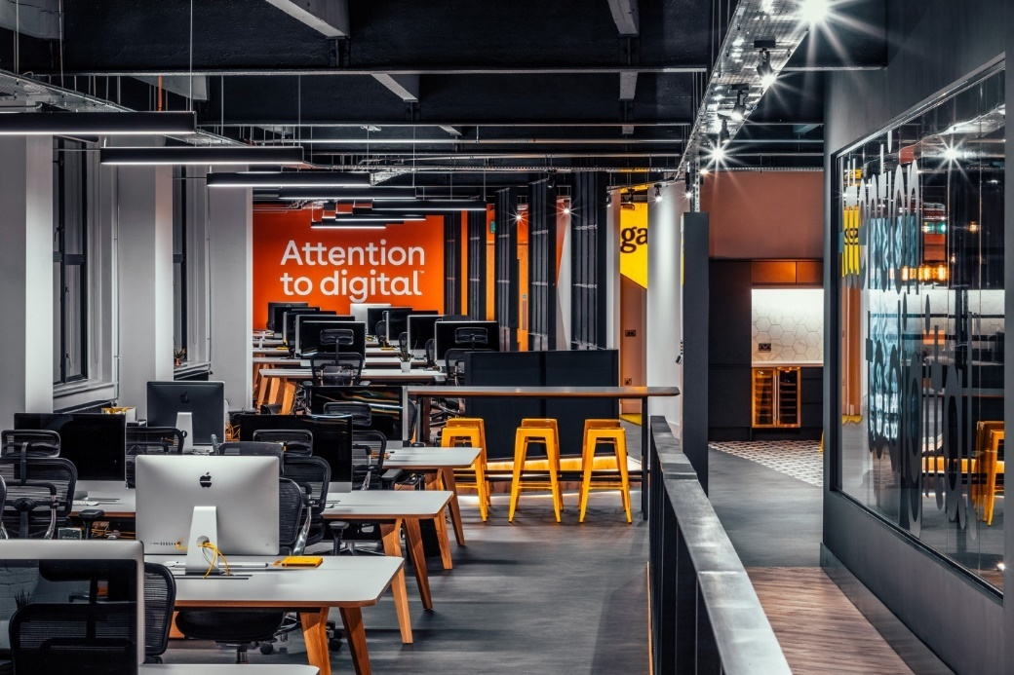
Офіс повинен бути місцем не тільки для роботи, але і для спілкування між колегами. Це може включати створення місць для неформальних зустрічей, зон відпочинку та розваг, які допомагають знизити рівень стресу та покращити загальний моральний стан команди. Надійна організація таких зон важлива для підтримки балансу між продуктивною роботою та потребою у відпочинку, що в свою чергу сприяє кращій взаємодії та ефективності співробітників.

Рис. 1.1. Приклад планування офісу у форматі open space.
Офіси поділяються на різні типи залежно від організації простору та функцій:
- Традиційні офіси – класичні окремі кабінети для співробітників або відділів;
- Офіси відкритого типу (open space) – великі простори без перегородок або з мінімальним їх використанням для полегшення комунікації;
- Коворкінг – офіси, де робочі місця здаються в оренду різним фахівцям та компаніям на гнучких умовах;
- Гібридні офіси – простори, що поєднують традиційні та відкриті зони, створюючи багатофункціональне середовище.
Сучасний офіс виконує не лише роль робочого приміщення, але й забезпечує комфортне, ергономічне середовище для підтримки продуктивності, творчості та комунікації між працівниками [39, 40].
  - Нормативні вимоги до проєктування офісів.
Перед кожним керівником стоїть важливе завдання: створити комфортні та безпечні умови для своїх співробітників, адже більшість часу люди проводять на роботі. Офіс має бути ергономічним, зручним і забезпечувати свободу пересування, дозволяючи співробітникам ефективно виконувати свої завдання з мінімальними зусиллями. Процес проєктування офісу включає створення концепції екстер’єру, інтер’єру, механічних і комунікаційних систем. Це складний етап, який вимагає детальної роботи в кілька етапів: від розробки технічного замовлення, що враховує вимоги замовника, до збору необхідної документації, проведення інженерних досліджень та підготовки документації та проектних робіт. Технічне завдання відображає основні характеристики майбутнього офісу, які відрізняють його від інших типів будівель, таких як житлові комплекси, промислові склади або склади.

1.2.1 Загальні вимоги до проєктування.
При проєктуванні громадських будинків, а також офісів поряд з положеннями цих норм слід також керуватися положеннями ДБН В.2.2-3, ДБН В.2.2-4, ДБН В.2.2-5, ДБН В.2.2-10, ДБН В.2.2-11, ДБН В.2.2-13, ДБН В.2.2-15, ДБН В.2.2-16, ДБН В.2.2-17, ДБН В.2.2-18, ДБН В.2.2-20, ДБН В.2.2-23, ДБН В.2.2-24, ДБН В.2.2-25, ДБН В.2.2-26 та ДБН В.2.2-28, ДБН В.2.3-15.
Проектування офісних і громадських будівель повинно відповідати не тільки загальним нормам, а й конкретним вимогам, зазначеним у ряді Державних будівельних норм (ДБН). Це включає низку технічних аспектів, пов’язаних із безпекою, комфортом і функціональністю робочих місць.
Однією з основних вимог є ергономічність простору. Планування офісу має забезпечувати комфорт працівників, зокрема, достатню площу для робочих місць, зручні коридори, доступ природного освітлення та відповідну вентиляцію. Така конструкція знижує ризик професійних захворювань і сприяє підвищенню ефективності роботи.
Освітлення офісу є важливим елементом у створенні комфортних робочих умов. Проект повинен передбачати оптимальне природне і штучне освітлення, забезпечуючи рівень освітленості не менше 300-500 лк. Крім того, варто продумати регулювання яскравості штучного освітлення відповідно до часу доби та індивідуальних потреб працівників.
Система вентиляції та кондиціонування повинна забезпечувати комфортний мікроклімат у приміщенні. Враховуючи вимоги до повітрообміну, ці системи допомагають підтримувати якість повітря та регулювати температуру та вологість.
Звукоізоляція важлива для офісів, оскільки високий рівень шуму може знизити концентрацію та ефективність працівників. Офісні приміщення повинні проектуватися таким чином, щоб рівень шуму не перевищував 50-55 дБ, що досягається за допомогою звукоізоляційних матеріалів і акустичних панелей.
Пожежна безпека є невід'ємною частиною конструкції. Офісні будівлі повинні відповідати стандартам безпеки, включаючи наявність аварійних виходів, систем сигналізації та автоматичних спринклерів, а також використання вогнестійких матеріалів для оздоблення.
Інтеграція офісу означає доступність для всіх співробітників, включаючи людей з обмеженими можливостями. Тому важливо враховувати необхідність пандусів, ліфтів, зручних коридорів та адаптованих санвузлів.
Крім того, важливо продумати розміщення комунікаційних мереж, таких як електро- та інтернет-комунікації, а також систем опалення та охолодження з можливістю підключення резервних джерел живлення. Сучасні офіси повинні бути спроектовані з урахуванням гнучкості. Це дозволяє легко конфігурувати простір відповідно до потреб, використовуючи пересувні перегородки або модульні меблі.
Останній важливий аспект – енергозбереження. Застосування енергоефективних технологій і матеріалів сприяє зниженню енергоспоживання, в тому числі використання сучасних освітлювальних приладів, теплоізоляційних матеріалів і систем автоматичного контролю температури та енергії.
Відповідність цим вимогам дозволяє створити офісне середовище, яке не тільки відповідає стандартам безпеки та комфорту, але й стимулює продуктивність працівників і підтримує високу якість життя на робочому місці [11, 12, 13].

1.2.2 Будівельні та санітарно-гігієнічні норми.
Конструкції, деталі та обладнання будинків, опорядження стін і стель, покриття підлог всіх приміщень, а також сходів, коридорів тощо слід передбачати із матеріалів, що відповідають вимогам ДБН В.1.2-8, ДБН В.1.2-10, ДБН В. 1.2-11.
При проектуванні громадських будівель і офісів важливо враховувати низку стандартів і вимог для забезпечення безпеки і комфорту. Зокрема, у приміщеннях, розташованих поблизу силових кабелів, рівень електричного поля не повинен перевищувати 500 В/м на відстані до 0,2 м від оточуючих поверхонь. Необхідно також контролювати рівень індукції магнітного поля, який не повинен перевищувати 1 мкТл на добу. Що стосується якості повітря в таких будівлях, то концентрація забруднюючих речовин не може перевищувати допустимі норми, згідно стандартів ДСТУ ISO 14644-1 та ГОСТ 12.1.005.
Санітарно-побутові приміщення повинні відповідати вимогам щодо зручності користування та зручності прибирання. Вони повинні бути сконструйовані таким чином, щоб уникнути розповсюдження інфекцій, неприємних запахів та утворення надмірної вологи, а також забезпечити комфорт маломобільних груп. Слід враховувати, що 10% користувачів можуть бути інвалідами або маломобільними групами населення. Кількість цих місць розраховується виходячи з кількості людей та з урахуванням вимог доступності для людей з обмеженими можливостями.
Туалети в громадських будівлях не повинні розташовуватися ближче 50 метрів від найвіддаленіших місць перебування людей. Для осіб з обмеженими фізичними можливостями в кожному санітарному блоці передбачені спеціальні кабіни шириною не менше 1,65 м і глибиною 1,8 м. Кількість місць для проведення жіночої гігієни визначається з розрахунку один душ на 100 осіб. Розміри кабін для гігієнічних процедур повинні бути не менше 2,4 м х 1,2 м. Будівельні матеріали для оздоблення громадських будівель повинні відповідати вимогам ДБН В.1.2-8. Якщо мова йде про амбулаторії, то вони повинні включати два приміщення загальною площею не менше 16 м². Для забезпечення належного мікроклімату в приміщеннях громадських будівель необхідно враховувати параметри температури, вологості та рухливості повітря, які визначаються згідно з нормами ДБН В.2.2-9 та іншими будівельними нормами.
Крім того, важливо враховувати параметри кондиціонера, які повинні відповідати вимогам до мікроклімату в приміщеннях. Вентиляційні системи повинні бути сконструйовані таким чином, щоб запобігти утворенню вологи, цвілі та цвілі на поверхнях стін і трубах. У будівлях кліматичних зон II, IV і V обов'язкова вентиляція приміщень з безперервним використанням.
Температурний режим приміщень, для яких передбачено зниження температури у неробочий час, повинен автоматично відновлюватися до початку робочого дня. Щодо освітлення, то природне та штучне освітлення має відповідати нормам ДБН В.2.5-28, а сонячна радіація приміщень розраховується згідно ДСТУ-Н Б В.2.2-27 та санітарним нормам. Для природного освітлення допускається використовувати зенітні ліхтарі з негорючих матеріалів.
Деякі приміщення можуть бути спроектовані без природного освітлення, зокрема підвали, конференц-зали, кімнати для переговорів, зали роздрібної торгівлі та інші спеціалізовані приміщення, які регулюються відповідними будівельними нормами.
Приміщення громадських будівель, в яких з технічних або санітарних причин необхідно уникати прямого сонячного проміння, а також приміщення, обладнані системами кондиціювання повітря, повинні мати сонцезахисні елементи, за винятком приміщень, що виходять на північ. Для будівель I і II класів вогнестійкості сонцезахист повинен виконуватися з негорючих матеріалів. Важливо, щоб природне освітлення коридорів з одного боку не дозволяло їх довжині перевищувати 24 м, а з освітленням з обох сторін - 48 м. Якщо коридор перевищує ці розміри, необхідно передбачити додаткові світлові кишені. Відстань між такими кишенями має бути не більше 24 м, а відстань від кишені до вікна в кінці коридору - не більше 36 м. Ширина кишені повинна бути не менше половини її глибини, при цьому ширина прилеглої злітної смуги не враховується.
Крім того, внутрішні джерела випромінювання в приміщеннях не повинні перевищувати норм ультрафіолетового, іонізуючого та інфрачервоного випромінювання, регламентованих санітарними нормами.
Що стосується захисту від шуму та вібрації, у громадських будівлях важливо дотримуватися встановлених вимог до рівнів шуму, особливо тих, що проникають із внутрішніх або зовнішніх джерел. Ці рівні не повинні перевищувати допустимі норми з урахуванням часу доби. Враховуючи нормативні рівні вібрації для житлових приміщень багатофункціональних будівель, зниження рівня шуму до нормативних значень досягається шляхом правильного проектування та підбору будівельних матеріалів зі звукоізоляційними властивостями. Для досягнення необхідного звукозахисту в громадських будівлях слід керуватися відповідними стандартами, такими як ДБН В.1.2-10, ДСТУ-Н Б В.1.1-31 та іншими стандартами, що стосуються акустичних характеристик будівель [11, 12, 13, 14, 15].
Вимоги радіаційної безпеки
При розробці проектів громадських будівель і споруд необхідно враховувати заходи радіаційної безпеки відповідно до санітарних норм і правил. Метою цих заходів є забезпечення мінімального рівня впливу, який не перевищує встановлених стандартів. Це досягається використанням будівельних матеріалів з низьким вмістом природних радіонуклідів, зокрема згідно п. 9.1.2, а також впровадженням автономних систем вентиляції підвальних приміщень, які обмежують величину повітрообміну до п’яти. Крім того, необхідно провести покращену гідроізоляцію перекриттів між підлогою першого поверху та підвалом. Особливу увагу слід приділяти розміщенню будинків у зонах з підвищеним рівнем природного радону: у таких випадках приміщення з тривалим перебуванням людей, особливо дитячі, не можна розташовувати в підвалі, льоху чи перших поверхах будівель.

1.2.3 Ергономічні вимоги до проєктування інтерʼєру офісів.
Багато організацій все ще недооцінюють важливість ергономічного дизайну офісу, який може вплинути на продуктивність співробітників. Часто зустрічаються офіси, робочі місця в яких не відповідають сучасним вимогам, але таких приміщень з кожним роком стає все більше. Тому важливо розуміти, що здорове робоче середовище є важливим фактором успіху компанії. Ергономіка офісу безпосередньо впливає на продуктивність роботи, здоров’я співробітників і навіть здатність утримувати цінних працівників. Створення комфортних умов на робочому місці сприяє формуванню позитивного психологічного клімату в колективі.
Основною метою ергономіки є створення безпечних, комфортних і ефективних умов праці, які сприяють зниженню стомлюваності та збереженню здоров'я людей. Сьогодні ергономічний дизайн офісу є невід'ємною частиною правильного використання меблів і організації робочого місця.
Ефективність роботи співробітників значною мірою залежить не тільки від організації робочого процесу і внутрішніх стосунків, але і від дизайну їх робочих місць і самого офісу. Оскільки ефективність команди безпосередньо впливає на успіх бізнесу, керівник повинен подбати про створення комфортного, зручного та функціонального офісу, який не тільки сприяє продуктивності, але й не створює дискомфорту для співробітників.
Процес облаштування офісу вимагає ретельного підбору меблів і правильного планування простору, при цьому важливо, щоб кожен елемент виконував свою функцію і забезпечував комфорт. Основні аспекти для робочих місць – це функціональність, зручність і комфорт.
Сучасний офіс можна розділити на кілька зон: вхідна зона для роботи з клієнтами (ресепшн), простір керівника відділу, де можуть бути окремі підзони для роботи з клієнтами, зустрічей або співробітників, а також спільні робочі місця для працівників. Також важливо продумати зону відпочинку, де співробітники зможуть перекусити або відпочити, обладнану м’якими меблями.
Офісні приміщення можуть бути організовані за різними схемами: комбіновані, відкриті або закриті. При плануванні необхідно враховувати кількість співробітників і відвідувачів, специфіку діяльності компанії, взаємодію відділів та інші характеристики. Важливо не групувати відділи, діяльність яких не пов’язана один з одним, в одній кімнаті, щоб уникнути додаткового тиску на команду. Однак у випадках, коли працівники беруть участь у спільному підприємстві, але знаходяться в різних офісах, погане спілкування може створити проблеми.
Закрита офісна система вимагає великих витрат на ремонт і обслуговування, але може бути ефективною в таких сферах, як проектні організації або юридичні фірми. Відкриті офіси, в свою чергу, дозволяють заощадити на ремонті, зведенні перегородок і систем кондиціонування. Вони забезпечують високий рівень спілкування між співробітниками та дозволяють ефективно використовувати простір завдяки модульній організації робочих місць. Це також дозволяє легко змінювати конфігурацію робочих зон, що особливо важливо для команд, які швидко змінюються.
Відкриті простори пропонують численні переваги, такі як економія на ремонті та капітальних роботах, встановлення екрану, а також кондиціонування, електрику та технічні комунікації. Завдяки модульній системі організації робочого простору можна легко змінювати конфігурацію простору, додаючи або видаляючи робочі простори без особливих труднощів. Це дає змогу гнучко налаштовувати робочі групи та ефективно розподіляти простір, що особливо важливо, коли площі обмежені. Керівник також отримує додаткову перевагу у вигляді високого рівня спілкування між співробітниками та можливості контролювати робочий процес завдяки відкритості такого офісного середовища [7, 8, 46, 50].
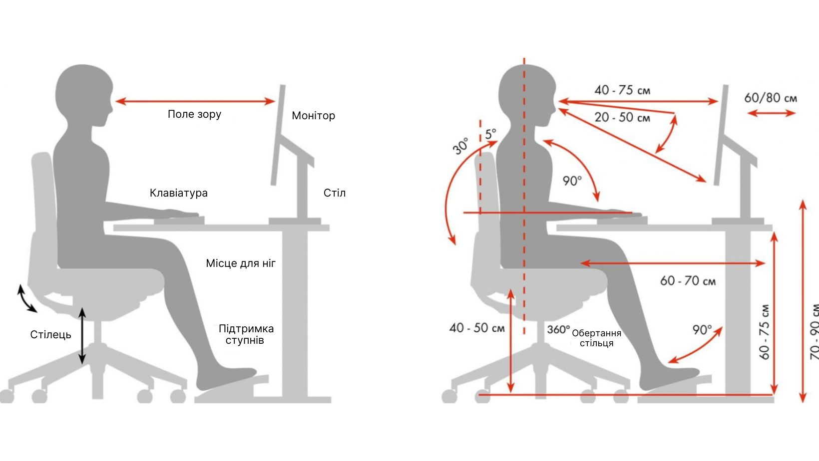
Рис. 1.2. Норми робочого простору офісного приміщення.
Однак у такого типу розподілу є і недоліки. Велика кількість людей у ​​приміщенні викликає підвищення рівня шуму, який необхідно мінімізувати за допомогою звукоізоляції або встановлення легких знімних перегородок. Постійні рухи колег можуть відволікати, спричиняючи проблему візуальної ізоляції. Крім того, багато співробітників відчувають дискомфорт, перебуваючи під постійним наглядом і контролем. Хоча в кінцевому підсумку це залежить від звичок, трудової дисципліни, особистих уподобань і психологічного клімату колективу [41, 42].

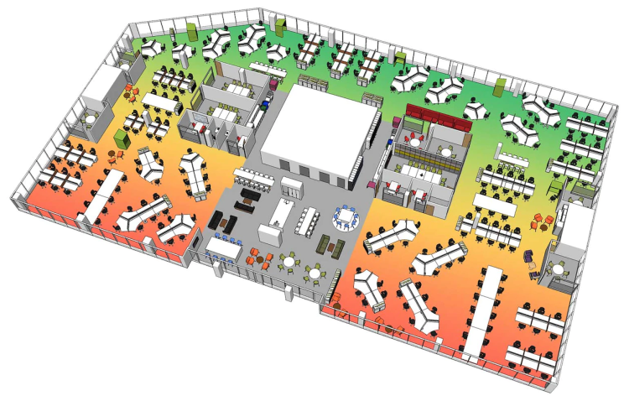
Рис. 1.3. Приклад планування офісу у форматі open space.
Тому можна сказати, що відкритий офіс найкраще підходить для спеціалістів з обслуговування клієнтів, технічної підтримки, торгового персоналу, а також архітекторів і дизайнерів. Їх робочі місця, як правило, не закриті офіси, це універсальні студії, відкриті для клієнтів і споживачів [16].
Однак найпоширенішим видом суміщеного офісу є той, який використовується для окремих співробітників, які знаходяться в спільному просторі, розділеному перегородками на функціональні зони. Тоді як керівники та бухгалтерія мають окремі кабінети, що дозволяє їм контролювати роботу підлеглих.
Перш ніж розглядати дизайн офісу, важливо глибше зрозуміти, що таке сучасна ергономіка, які меблі та обладнання використовуються для її досягнення та чому це важливо. Справжньою метою ергономіки є не просто забезпечення комфорту, а підвищення ефективності кожного працівника та загальних результатів командної роботи. Добре спроектований простір допомагає співробітникам бути більш продуктивними, навіть якщо їм не завжди хочеться працювати.
Для досягнення високої продуктивності ергономіка виконує кілька ключових функцій. Зокрема, слід оптимізувати рух співробітників, скоротивши час, який вони витрачають на пошук документів або перемикання між різними завданнями, а також дозволити співробітникам не відволікатися на справи поза офісом. Наприклад, на відкритому просторі співробітники часто говорять на непрофесійні теми або відволікаються на заняття поза офісом.
Це можна звести до мінімуму за допомогою меблів, які створюють приватний простір і зменшують стресові фактори. Застосування легких переносних перегородок дає можливість забезпечити конфіденційність робочого місця, що значно підвищує концентрацію та продуктивність праці працівників. Такий підхід до організації простору робить офіс більш ефективним і економічним, оскільки меблі одночасно виконують функцію перегородок, зменшуючи необхідність додаткових витрат.
Чому важливо дбати про комфорт офісного середовища? Організація функціональних просторів в офісі безпосередньо впливає на мікроклімат і продуктивність колективу. Якщо працівник не може впоратися з усіма завданнями протягом дня, це не завжди свідчить про його низьку кваліфікацію. Причиною може бути незручне робоче місце, яке викликає швидку втому і змушує витрачати зайвий час і сили на дрібниці. Відомо, що від правильного планування робочого місця також залежить міцне здоров'я.
Продуктивність праці співробітників визначається не тільки ефективністю організації робочих процесів і внутрішніх стосунків в групі, а й тим, як організовано кабінет і робоче місце кожного співробітника. Успіх компанії багато в чому залежить від ефективності роботи співробітників, тому керівництво має виважено підходити до створення комфортного та функціонального інтер’єру офісу, який сприяє активній роботі та підвищує настрій, не викликаючи дискомфорту [37, 38, 39].
Ергономіка - важливий аспект дизайну меблів. Наприклад, висота столів і стільців повинна бути правильною, щоб людині було комфортно навіть після тривалої роботи за комп'ютером. У Європі стандартна висота столу становить не менше 75 см, а в Україні оптимальна висота столу – 72 см. Це стосується і кухонних меблів: в Західній Європі висота столів досягає 96 см, а в Азії - 92 см.
При проектуванні офісу важливо враховувати кількість людей, які можуть комфортно розміститися в кімнаті. Від цього залежить гарантія комфортних проходів між столиками, можливість швидкої евакуації в екстрених випадках і звичайно вартість оренди. Якщо приміщення орендоване, то в інтересах підприємця розмістити якомога більше людей на обмеженому просторі з дотриманням середніх нормативів: близько 4 м2 на людину.
З типових 4 м2 на людину приблизно 1,2 м2 займає робочий стіл. Для комфортної роботи офіс-менеджера зазвичай виділяють 6-7 м2 на людину, щоб вистачило місця для всього необхідного обладнання. Однак на практиці роботодавці часто обмежують площу, передбачаючи лише 2,5 м2 на одного працівника, що не відповідає нормам і рекомендаціям психологів.
Маленький простір, де люди сидять буквально впритул один до одного, ускладнює роботу. Тому грамотний дизайнер завжди знайде оптимальні варіанти організації простору, включаючи правильне розташування робочих зон, забезпечення певної теплоізоляції. Важливими моментами є доступ до розеток, розташування мережевих кабелів, оргтехніки та іншої техніки. Крім того, необхідний контроль температури в офісі, тому що ні техніка, ні люди не можуть працювати в умовах перегріву чи переохолодження.
Сьогодні найбільш поширеними є два основних типи організації робочого місця: класичний (закритий) офіс і відкритий офіс. Класичний офіс складається з окремих ізольованих столів, кожен з яких призначений для певних функцій, таких як бухгалтерія, обслуговування клієнтів або транспорт. Це найбільш традиційна схема, яка використовується в нашій країні. Відкритий офіс передбачає відсутність столичних підрозділів, що дозволяє вільно переміщатися інформаційним та операційним потокам.
Простір розділяється на необхідні функціональні зони, такі як бухгалтерія або транспортна служба, за допомогою пересувних перегородок. Відсутність коридорів і дверей значно економить простір і дає можливість економити на опаленні.
Зараз широко використовується змішаний тип офісу, де робочі місця для ключового персоналу організовані на відкритому просторі, а керівники середньої та вищої ланки мають окремі закриті робочі місця. Щодо конфігурації робочих місць, хоча загалом у кожного працівника є стіл, комп’ютер, стілець і шафа, на практиці робочі місця значно відрізняються залежно від функцій, які виконує працівник, а також від інтенсивності його роботи. Ергономісти стверджують, що оптимальна площа робочого столу повинна бути не менше 3 квадратних метрів, щоб було місце для всього необхідного: монітора, клавіатури, миші, а також для різних дрібних предметів або фотографій. При цьому робочий стіл повинен бути компактним, оскільки кожен сантиметр офісного простору зазвичай на вагу золота. Тому виникло поняття «робоча станція», коли кілька столів розміщуються разом за допомогою двосторонніх або асиметричних дощок, що дозволяє ефективно використовувати обмежений простір.
Раціонально використовувати офісний простір можливо, якщо столи комбіновані, що дозволяє створювати компактні робочі місця. Наприклад, чотири симетричні столи можна з’єднати під прямим кутом для ефективного використання простору. У той же час стільниця з кутом нахилу 120 градусів дозволяє організувати робоче місце з трьох столів, які утворюють єдине ціле. Форма столу і його розміри зазвичай обмежені ергономічними вимогами і технологічними можливостями виробництва. Стаціонарний стіл може бути укомплектований різними елементами: підставою, комп'ютерним столом, додатковими елементами, а також куточками від 30 до 120 градусів.
Сучасні ергономічні вимоги безпеки передбачають конструкцію поверхонь столів зігнутих форм і плавних закруглених кутів, що сприяє психологічному комфорту. Такі елементи допомагають уникнути травм, адже людині не доводиться переживати, що під час роботи на нього чекатиме гострий кут столу. Також важливо звернути увагу на правильне розташування меблів і обладнання в офісі, так як від цього залежить загальна продуктивність роботи.
Існує багато рекомендацій щодо оптимального розміщення робочих місць: співробітник, який сидить спиною до стіни, повинен мати відстань між столом і стіною не менше 90 см для більшої зручності. Столи, розташовані один за одним, повинні бути на відстані не менше 90 см один від одного, щоб забезпечити вільний прохід. при розміщенні опалювальних приладів біля вікна відстань між ними і столом має бути не менше 55 см для зручності проходу. У невеликих приміщеннях важливо розташувати меблі так, щоб співробітники могли бачити, хто входить в офіс, це створює відчуття безпеки і знижує рівень стресу, що позитивно позначається на якості роботи.
Крім того, при розташуванні столів один навпроти одного необхідно розділити робочий простір функціонально і візуально, наприклад, за допомогою ширм для столів висотою 20-30 см. Також потрібно враховувати висоту підвіконь, так як від цього залежить освітлення в кімнаті. При низьких підвіконнях краще освітлення буде ближче до вікон, а при високих, навпаки, на деякій відстані від вікна. Високі підвіконня дозволяють використовувати простір для розміщення низьких і середніх картотечних шаф, а високі шафи можна розмістити між вікнами або колонами в каркасній частині кімнати [15, 16, 20, 28, 29].

  - Типологічні особливості та класифікація офісів.
Типологія офісів визначається багатьма факторами, основними з яких є призначення приміщення, специфіка роботи компанії, кількість співробітників, корпоративна культура і наявний бюджет. Залежно від цих параметрів сучасні офіси можна розділити на кілька основних типів, кожен з яких має свої унікальні характеристики та переваги.
1. Класифікація офісів за плануванням простору
Відкритий офіс (open space)
Відкритий офіс, або «оупен спейс» - один з найпопулярніших дизайнів офісів в сучасному світі. Цей формат забезпечує великий простір, де співробітники працюють разом, не розділяючись на окремі столи або з мінімальним використанням перегородок. Відкритий дизайн сприяє спілкуванню між співробітниками, створюючи атмосферу співпраці та прозорості в роботі.
У такому офісі можна використовувати спеціальні перегородки або кабіни, щоб зонувати простір, а також виділяти місця для неформальних зустрічей або спільних робочих місць. Це дозволяє комфортно організувати робочий процес і підвищити ефективність взаємодії між співробітниками. Однак відкритий офіс також має свої недоліки: відсутність приватності може бути недоліком для деяких співробітників, а шум і візуальні фактори можуть знизити продуктивність.
Цей тип дизайну офісу дозволяє істотно знизити витрати на оренду меблів і приміщення, створюючи при цьому середовище, яке стимулює обмін думками і покращує командну роботу. Однак важливо враховувати, що цей формат підходить не для всіх видів діяльності, оскільки деяким компаніям для ефективної роботи потрібно більше приватності або тиші.
Кабінетна система
Кабінна система є одним з найбільш традиційних варіантів організації офісного простору. Він передбачає поділ приміщення на окремі кабінети для кожного відділу або навіть для кожного співробітника. Такий підхід характерний для компаній, які мають консервативну корпоративну культуру або працюють у сферах, де особливо важливі конфіденційність інформації та спокійна обстановка для зосередження на роботі.
Окремі кабінети дозволяють створити комфортні умови для роботи співробітників при збереженні конфіденційності та можливості захисту конфіденційних даних. Це допомагає більш ефективно працювати в умовах конфіденційності. Водночас такий тип організації простору має і недоліки: зокрема, складніше організувати спілкування між працівниками, а також вимагає значних фінансових витрат на утримання приміщень та меблів. Крім того, відсутність відкритих просторів може знизити рівень взаємодії та обміну ідеями між співробітниками.
Варто також зазначити, що офіс такого типу потребує більшої площі для розміщення всіх необхідних кабінетів, що збільшує витрати на оренду та обслуговування. Однак для компаній, де важлива ізоляція робочих місць і здатність зосередитися без зовнішніх відволікань, система кабін може стати ідеальним вибором.
Комбінований офіс
Комбінований офіс – це поєднання відкритого робочого простору та окремого офісу, оптимально поєднуючи переваги обох типів організації. Ці локації мають простір для співпраці, де співробітники можуть обмінюватися ідеями та активно взаємодіяти, а також простір для людей, яким потрібна приватність або які працюють у тиші та зосередженості.
Цей тип офісу забезпечує баланс між відкритістю та конфіденційністю. Завдяки просторовому плануванню, надання окремих кімнат для тих, хто потребує приватності та/або особистого життя, оскільки це створює робоче середовище для спільної роботи, дозволяє компанії адаптувати офіс до різних потреб і забезпечувати комфорт для різних груп працівників. Однак комбінований офіс може потребувати більше площі та збільшити вартість оренди. Крім того, його оформлення вимагає більш комплексного підходу до організації простору, що також може вплинути на вартість проекту.
Ще однією особливістю суміщеного офісу є те, що він забезпечує високий рівень гнучкості у використанні простору. Завдяки співпраці та спільному використанню простору для окремих офісів можна задовольнити різні вимоги корпоративної культури та бізнес-процесів. Це також створює можливості для легкої адаптації до змін кількості персоналу та деталей роботи.
2. Класифікація офісів за гнучкістю простору
Гнучкий офіс (flexible office)
Гнучкий офіс дозволяє мінімально розподілити роботу між окремими співробітниками. Організація такого простору дозволяє працівникам вільно обирати собі робоче місце відповідно до завдань, які вони виконують. Простір зазвичай розділений на різні функціональні зони, такі як робочі станції, зони відпочинку та кімнати для переговорів, що дозволяє використовувати офісний простір та адаптувати його до потреб співробітників.
Головною перевагою гнучкого офісу є високий рівень мобільності, що дозволяє співробітникам змінювати роботу в залежності від поточних завдань. Це стимулює творчий підхід і підвищує ефективність роботи, оскільки працівник може вибрати найбільш комфортні умови для виконання тих чи інших завдань. Підтримання порядку в такому офісі вимагає постійного менеджменту, а в години пік може виникнути брак вільного простору, що може призвести до зниження ефективності використання простору.
Важливою особливістю гнучкого офісу є зменшення витрат на обладнання, оскільки робоче місце не закріплене за конкретним співробітником і може використовуватися різними людьми відповідно до їхніх потреб. Однак для ефективної роботи такого приміщення важливо забезпечити відповідну організаційну систему та контроль за використанням простору. Крім того, такий офіс може підійти компаніям, де співробітники не завжди працюють в офісі, дозволяючи істотно економити на оренді та утриманні будівлі.
Офіс з гарячими столами (hot desking)
Гарячий офісний стіл - це концепція, коли співробітники не мають фіксованого робочого місця і можуть вибрати вільний стіл на свій розсуд. Такий підхід особливо важливий для компаній, де більшість співробітників не постійно перебувають в офісі або часто працюють віддалено. Цей формат зменшує потребу в кількох робочих місцях і значно економить простір і кошти на меблі, оскільки стільці та столи використовуються спільно кількома людьми.
Принцип вільного вибору робочого простору полягає в тому, що кожен працівник використовує своє робоче місце лише тоді, коли йому це потрібно, і не потрібно постійно підтримувати єдиний простір, таким чином максимізуючи використання офісного простору, що також зменшує витрати на оренду, оскільки компанія це можна скоротити кількість робочих місць і більш раціонально використовувати площу. Однак цей формат вимагає чіткої організації, оскільки без належної системи бронювання столиків можуть виникнути проблеми через відсутність вільних робочих місць, особливо в години пік.
Теплий офісний стіл дає можливість гнучко адаптувати робочий простір до різних потреб і зменшити витрати на утримання офісу. Це важливо для організацій, які працюють у динамічному середовищі. Але для того, щоб цей тип офісу добре працював, важливо впровадити систему бронювання та організувати певний рівень контролю, щоб уникнути ситуацій, коли співробітники не знаходять вільних місць або почуваються незручно через відсутність приватності.
3. Класифікація за функціональним призначенням Коворкінг
Коворкінг — це спільний та орендований робочий простір, який одночасно використовують декілька компаній та фрілансерів. Цей формат набув популярності, оскільки дозволяє малим підприємствам і стартапам економити на оренді приміщення та уникнути високих витрат на обслуговування традиційного офісу. Крім того, коворкінг допомагає налагоджувати контакти між представниками різних галузей, що може стимулювати співпрацю та створення нових ідей.
Така форма має на увазі використання відкритих просторів для роботи, наявність спеціальних зон для спільної діяльності, відпочинку і неформальних зустрічей. Коворкінг надає користувачам більшу гнучкість і дозволяє орендувати робочі місця на різні періоди часу без необхідності довгострокової оренди. Крім того, у такому середовищі співробітники часто мають доступ до інфраструктури та ресурсів, які доступні лише великим компаніям. Але основними недоліками є обмежена конфіденційність і залежність від постачальників послуг, що може вплинути на комфорт і ефективність роботи в такому середовищі.
З мінімальною орендною платою коворкінг забезпечує гнучкість, яку цінують багато стартапів і фрілансерів. Це дозволяє уникнути великих витрат на офісне обладнання та розширення, дозволяючи зосередити свої ресурси на розвитку вашого бізнесу. У той же час коворкінг може бути невдалим вибором для компаній, яким потрібен високий рівень конфіденційності, або компаній, які мають особливі вимоги до конфіденційності на робочому місці.
Домашній офіс
Домашній офіс особливо популярний для розвитку віддаленої роботи. Розташоване безпосередньо у вітальні, це робоче місце дозволяє співробітникам виконувати свої завдання в комфортних умовах. Такий формат значно знижує витрати на оренду офісу та створює зручні умови для завершення роботи, не витрачаючи час на дорогу. Крім економії на оренді, домашній офіс також забезпечує високий рівень комфорту, дозволяючи налаштувати робочий простір відповідно до ваших уподобань і потреб.
Важливою перевагою є можливість гнучкої організації робочого дня, що дає працівникам свободу розпоряджатися своїм часом. Однак цей формат має і свої недоліки. Відсутність чітко визначеного робочого середовища може призвести до дисбалансу між роботою та особистим життям. Крім того, здатність відволікатися на домашні завдання може вплинути на продуктивність і вимагає самодисципліни для підтримки ефективності.
У той же час домашній офіс дозволяє співробітникам перебувати в комфортних умовах, але для цього необхідно створити відповідні умови для роботи, наприклад, виділити для них спеціальний простір, який дозволить працювати окремо від роботи вдома. Особливо це стосується людей, які звикли до традиційного офісного середовища, де чітко визначені межі між роботою та особистим часом.
Офіси для віддаленої роботи
Віддалений офіс в першу чергу призначений для співробітників, які працюють з дому або деінде, але іноді для виконання деяких завдань ця форма офісу передбачає використання гнучких робочих просторів, які дозволяють працівникам вільно отримувати доступ до робочих місць за потреби. Для оптимізації витрат на оренду та організацію робочих приміщень часто використовуються характерні принципи «гарячого столу» або коворкінгу. Цей підхід дозволяє уникнути надмірних витрат на резервні робочі простори, оскільки доступ до резервних робочих просторів не обмежується постійним призначенням конкретним працівникам.
Одним з головних аспектів такого типу офісу є можливість доступу на робоче місце в будь-який час і співробітники можуть працювати за зручним графіком. Однак в організаціях такого типу доступ до робочого місця повинен бути належним чином організований, щоб уникнути ситуацій, коли всі робочі місця зайняті одночасно, особливо в години пік. Важливим аспектом є підтримка спілкування між співробітниками, які працюють як в офісі, так і віддалено. Це вимагає встановлення ефективних каналів зв’язку та співпраці. Це дозволяє підтримувати високий рівень продуктивності при такій гнучкій формі роботи.
Типологія сучасних офісів включає різні підходи до організації робочих місць, що дозволяють врахувати індивідуальні потреби компанії та співробітників. Вибір правильного типу офісу залежить від таких факторів, як організаційна культура, методи роботи, бюджет компанії та кількість співробітників. Кожен варіант має свої особливості, і рішення про вибір конкретного типу приміщення вимагає ретельного аналізу та адаптації до конкретних умов компанії [49, 50, 51, 52].

  - Фактори та чинники, що впливають на формування сучасних офісів.
Сучасні офіси зазнали значних змін під впливом багатьох факторів, що визначають їх структуру, організацію та функціональність. Формування офісного простору визначається декількома основними групами факторів: технологічними, соціальними, екологічними, економічними та культурними.
Технічний прогрес є однією з головних причин змін дизайну сучасного офісу. Завдяки розвитку хмарних технологій, штучного інтелекту та автоматизації багато офісних процесів переведено в онлайн, що значно зменшило фізичну присутність співробітників. Використання цифрових інструментів для обробки інформації та співпраці в режимі реального часу значно зменшує необхідність одночасної роботи великої кількості співробітників в офісі. Мобільні технології дозволяють працювати з будь-якого місця, зменшуючи потребу у великих офісних приміщеннях і сприяючи розвитку гнучких робочих просторів, співпраці та спільних робочих просторів. Впровадження комунікаційних платформ, таких як Slack, Microsoft Teams і Zoom, значно зменшує кількість фізичних зустрічей, підвищуючи ефективність співпраці навіть у глобальному масштабі.
Соціальні чинники також мають значний вплив на організацію сучасних офісів. Компанії все більше усвідомлюють важливість створення комфортних умов для своїх співробітників. Ергономічні меблі, наявність зон відпочинку і можливість фізичної активності сприяють поліпшенню не тільки здоров'я, але і мотивації співробітників, підвищення їх продуктивності. Адаптація до змін у корпоративній культурі призвела до створення відкритих просторів, які заохочують співпрацю та взаємодію між співробітниками, а також забезпечують окремі простори для індивідуальної роботи, забезпечуючи необхідну тишу та концентрацію.
Фактори навколишнього середовища стали важливим аспектом дизайну сучасного офісу. Багато компаній намагаються зменшити свій вуглецевий слід і підвищити енергоефективність, що відображається на виборі матеріалів, освітлення та інших елементів дизайну. Використання екологічно чистих і перероблених матеріалів, таких як меблі з вторинних ресурсів, стало популярним рішенням серед компаній, які хочуть зменшити свій вплив на навколишнє середовище. Встановлення енергоефективних систем, таких як світлодіодне освітлення, сонячні батареї та інтелектуальні системи контролю температури, значною мірою сприяє зниженню витрат на електроенергію. Крім того, все більше офісів мають зелені насадження, закриті сади, які не тільки покращують екологічний баланс, а й сприяють психологічному благополуччю співробітників.
Велику роль в організації сучасних офісів відіграють і економічні фактори. Через нестабільність економічної ситуації компанії прагнуть оптимізувати витрати на оренду приміщень та утримання офісів. Цьому сприяє розвиток нових форматів, таких як коворкінги, в яких можна орендувати приміщення на короткий термін або використовувати концепцію «hot desking», що дозволяє знизити витрати на утримання простір. Віртуальні офіси також набувають популярності серед МСП, оскільки вони значно знижують вартість традиційних офісних приміщень, що, у свою чергу, стимулює інвестиції в цифрові технології, які зменшують потребу у фізичних офісах.
Культурні чинники також важливі в сучасному дизайні офісу. Наприклад, у західних країнах культура гнучкості та інновацій сприяє створенню відкритих офісів, де співробітники можуть вільно пересуватися та співпрацювати один з одним. У той же час культура більш структурованих і розділених робочих місць широко поширена в країнах Азії, що відображає культурні особливості та потреби цих регіонів. Зростаюча популярність «гібридних офісів» є результатом адаптації до культурних та економічних особливостей різних країн, що дозволяє міжнародним компаніям підтримувати корпоративну культуру, враховуючи місцеві традиції та потреби співробітників.
Усі ці фактори взаємодіють і формують сучасний офіс як гнучке й адаптоване робоче середовище. Змінюються не тільки самі офіси, а й підходи до організації роботи, що дозволяє компаніям швидко реагувати на виклики часу та пропонувати своїм співробітникам максимально комфортні умови праці.
Процес створення сучасного офісу багатогранний і передбачає вплив багатьох факторів. Кожен аспект робочого місця формується технологічними, соціальними, культурними, екологічними та економічними змінами. Сучасний офіс має бути не лише зручним та ефективним, але й має враховувати потреби співробітників, культурні нюанси та екологічні вимоги [6, 7].

  - Аналіз реалізованих проєктів за темою дослідження.
Аналізуючи світовий досвід, можна виділити яскраві приклади успішного дизайну офісних приміщень. Наприклад, штаб-квартира MTV Networks у Нью-Йорку через дизайн відображає специфіку діяльності компанії. Яскраві акценти, інтерактивні елементи, кілька екранів і відкриті офіси створюють динамічну атмосферу, яка надихає на творчість. Комфортні меблі, елегантні декоративні рішення та планування приміщень підкреслюють індивідуальність компанії, створюючи унікальне робоче місце, яке сприяє як комфортній роботі, так і залученню нових ідей.
Тому сучасний офісний дизайн є важливим інструментом у побудові успішного бізнесу. Це дозволяє створювати простори, які відповідають новим викликам часу, забезпечуючи комфорт, функціональність та естетику.
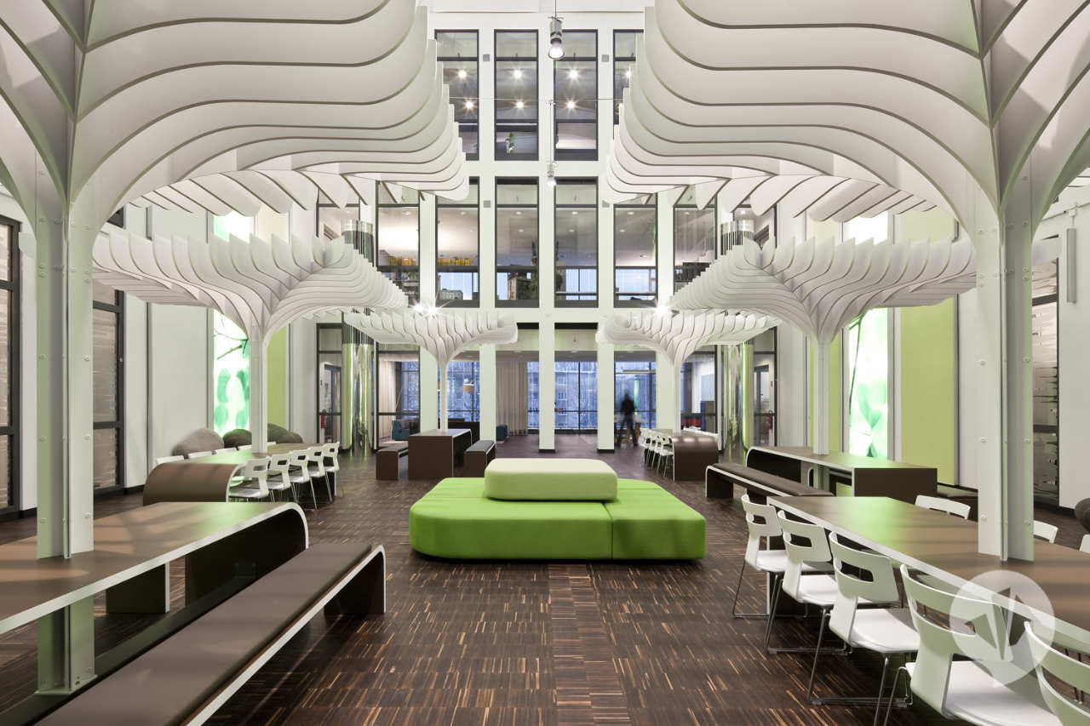
Рис. 1.4. Сучасний інтер'єр головного офісу MTV Networks
Білі пластикові елементи з підсвічуванням створюють неповторний стиль і додають приміщенню сучасності. Здатність гармонійно поєднувати в собі естетику, функціональність і практичність робить їх відмінним вибором для прикраси інтер'єру.
Світлі штрихи, які м’яко висвітлюють стіни, додають простору динамічності та глибини. На ніжно-фіолетовому фоні вони створюють неповторну гру світла, підкреслюючи фактуру стін. Особливо це помітно вночі, коли підсвічування створює теплу та затишну атмосферу.
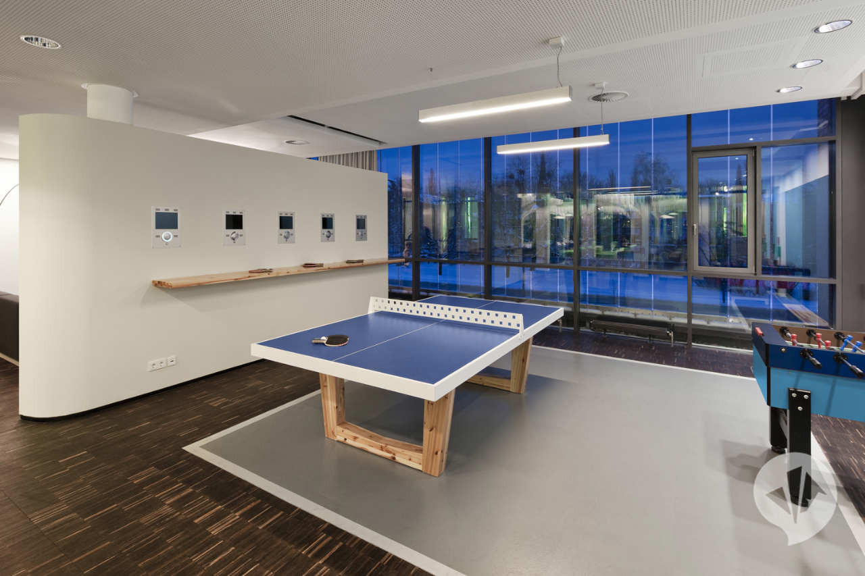
Поєднання холодних фонових тонів з теплими тонами освітлення створює збалансовану та комфортну атмосферу. Таке освітлення стає не тільки елегантним елементом декору, але й покращує відчуття комфорту, роблячи перебування приємним. Практичність також є головним плюсом. Елементи з підсвічуванням можуть служити локальним освітленням, що полегшує орієнтування в темряві без необхідності вмикати основне освітлення. Це не тільки додає комфорту, але й допомагає економити електроенергію.
Рис. 1.5. Сучасний інтер'єр головного офісу MTV Networks

Крім естетики, пластикові елементи відрізняються високою якістю. Вони легко чистяться, стійкі до зношування та тривалого впливу часу, завдяки чому зберігають як візуальну привабливість, так і функціональність. Тому поєднання сучасного дизайну, простоти використання та довговічності матеріалів робить пластикові елементи з підсвічуванням відмінним вибором для створення стильного та комфортного інтер’єру.
Дизайн сучасного офісу з індустріальними нотками став результатом творчої роботи фахівців американської студії Wirt Design Group. У цьому проекті вдалося гармонійно поєднати елегантність із комфортом, створивши відкрите робоче місце, де сучасний інтер’єр та меблі органічно доповнені елементами індустріального стилю. Легку атмосферу підсилює невимушений дизайн зони прийому гостей і зручної зони відпочинку, що передає відчуття доброзичливості та неформальності. Ретельно продумане планування дозволяє гостям легко пересуватися по офісу, насолоджуючись панорамним видом, що відкривається з вікон [46, 47, 48, 49].
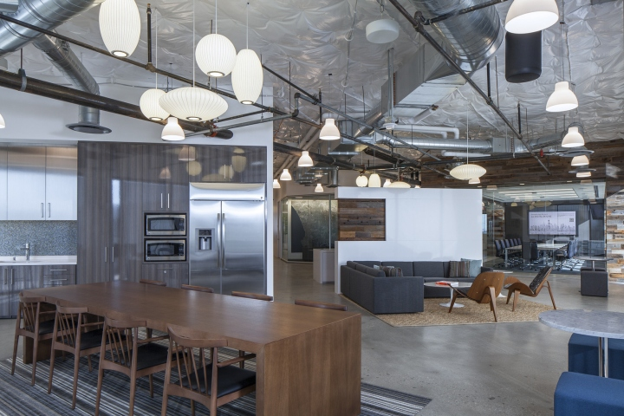
Рис. 1.6. Дизайн офісу Wirt Design Group

Поєднання холодних сірих і теплих коричневих відтінків, доповнених використанням натуральних матеріалів, таких як регенеровані дерев’яні панелі та вертикальні клумби, створює інтер’єр, який помітно наближає простір до природи. Завдяки цьому конструкція виглядає гармонійно, зручно і естетично привабливо. Контраст між сірим і коричневим створює глибину і баланс, де холодний сірий пропонує мінімалістичну стриманість, а теплі тони деревини додають природності та комфорту. Разом ці кольори заспокоюють, даруючи відчуття гармонії.
Перероблені дерев’яні панелі додають інтер’єру автентичності та демонструють екологічну свідомість. Такий вибір підкреслює турботу про навколишнє середовище і надає простору особливий зв'язок з природою, що особливо підходить для приміщень, розташованих поблизу мальовничих пейзажів.
Вертикальні клумби пожвавлюють інтер'єр і насичують його зеленню, що позитивно впливає на емоційний стан і створює затишок. Таке рішення ідеально підходить для сучасного дизайну, де рослинність відіграє важливу роль у створенні гармонійної атмосфери.
Коричневі тони деревини забезпечують тепло і стабільність, врівноважуючи холодність сірого і створюючи приємний простір для проживання. При цьому сірий практичний у використанні, оскільки приховує забруднення, а деревина забезпечує фактурність і комфорт, приємна на дотик.
Інтер'єр, побудований з поєднанням цих кольорів і матеріалів, виглядає сучасно, витримано і в той же час елегантно. Сірий колір символізує мінімалізм і розкіш, а дерево дарує благородство завдяки своїй природній текстурі. Це створює простір, який не тільки вражає своїм стилем, але й забезпечує комфорт і відчуття єдності з природою.
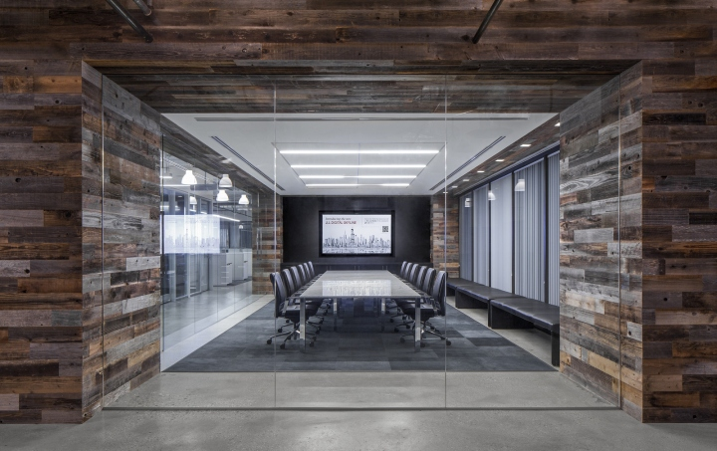

Рис. 1.7. Дизайн офісу Wirt Design Group
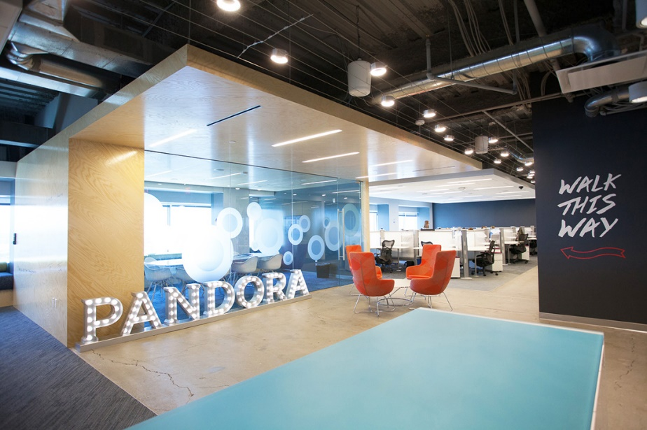
В інтер’єрах поєднані кілька основних кольорів: білий, чорний, бежевий, зелений. Білий символізує вишуканість, чистоту та світло, а чорний силу. 14 Новий інтер'єр приміщень офісу компанії Pandora Media Інтернет компанія Pandora Media отримала повний спектр дизайнерських послуг для свого офісу в Бостоні. Інтер'єр приміщень був натхненний специфікою фірми, яка займається музикою. По всьому офісу можна побачити графіті, дублюючі типові написи на концертних майданчиках.

Рис. 1.8. Інтер'єр приміщеня офісу компанії Pandora Media
Робочий простір офісу виділяється оригінальним дизайном: світильники вбудовані в стелю, нагадуючи форму грифа гітари. Офіс знаходиться на двадцять першому поверсі, звідки відкривається вражаючий панорамний вид на місто. Завдяки великим вікнам кімната наповнюється природним світлом, що надає інтер'єру особливої ​​та комфортної атмосфери. Одним із ключових дизайнерських рішень стала заміна підвіконь конференц-залу на зручні сидіння. Це перетворило конференц-зал на більш затишний простір, де співробітники можуть працювати в спокійній обстановці.
Архітектори Fusion Design Consultants прагнули підкреслити унікальність Pandora Media за допомогою дизайну, створивши офіс, який відповідає її характеру та цінностям. Офісний простір організований як єдиний простір з чітко розділеними функціональними просторами. Для роботи з музикою створені спеціальні звукоізоляційні студії, які забезпечують комфортну акустику для фахівців і не заважають іншим співробітникам. Не менш вражаючим прикладом незвичайного підходу до дизайну є лондонський офіс Paddy Power. У центрі залу стоїть велика статуя коня, яка, немов стрибаючи, з'єднує зону прийому гостей із залом засідань. Сміливі кольори, використані в дизайні, підкреслюють дух компанії, створюючи атмосферу удачі та динамізму, до чого завжди прагне Paddy Power.
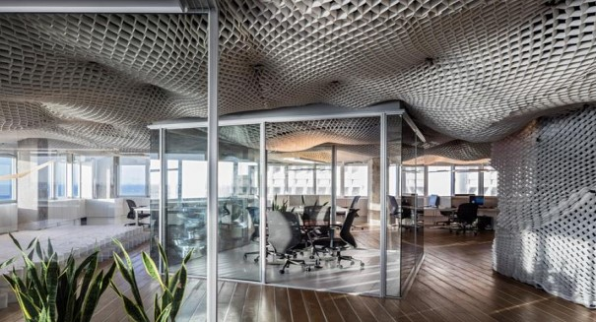

Рис.1.9. Незвичайний дизайн стелі в офісі компанії PRS
Дизайн офісної стелі в Тель-Авіві, розроблений архітектурним бюро Paritzki & Liani спільно з PRS, є чудовим поєднанням естетики, функціональності та інноваційних рішень. Цей дизайн, відомий своєю унікальною «вибоїстою стелею», привертає увагу та додає простору динамічності та об’єму.
Використання матеріалу Geocell, який зазвичай використовується для стабілізації ґрунтів у будівництві, є інноваційним рішенням для внутрішнього оздоблення. Його властивості дозволяють створювати хвилясту текстуру стелі, яка змінюється в залежності від натягу сітки. Це не тільки надає дизайну естетичної привабливості, але й робить структуру гнучкою, дозволяючи їй адаптуватися до різних вимог простору. Стеля, створена з цих матеріалів, легка, міцна і адаптується до різних архітектурних особливостей приміщення.
Крім того, сітчаста структура матеріалу забезпечує легкість монтажу та догляду. Це значно полегшує процес монтажу даху порівняно з традиційними матеріалами, а також сприяє циркуляції повітря та природному освітленню, роблячи простір більш комфортним та функціональним без необхідності додаткових конструкцій.
Такий підхід також демонструє екологічну відповідальність, оскільки продукт Geocell використовується повторно, що відповідає сучасним тенденціям сталого розвитку в архітектурі. Використання індустріальних матеріалів у поєднанні з інноваційними дизайнерськими рішеннями надає інтер’єру сучасності та наближає його до природних екологічних трендів.
«Надутий дах» привносить в інтер’єр витончену елегантність завдяки своїм хвилеподібним формам і змінним розмірам отворів. Це створює ефект гри світла і тіні, додає простору глибину і інтригу. Стеля стає не тільки елементом дизайну, але і центральною частиною інтер'єру, підкреслюючи креативність і сучасність.
Офіс, розташований на 12-му поверсі хмарочоса, органічно вписується в міський ландшафт Тель-Авіва. Використання промислових матеріалів і сучасних дизайнерських рішень відповідає вимогам міського дизайну, привносячи в простір естетику і стиль, що відповідає сучасним архітектурним стандартам.
Таким чином, використання PRS Geocell для створення «проекційної стелі» є прикладом інноваційного дизайну, який поєднує естетику та функціональність, додає легкості та практичності, а також привносить унікальний художній елемент в офісне середовище [51, 52].
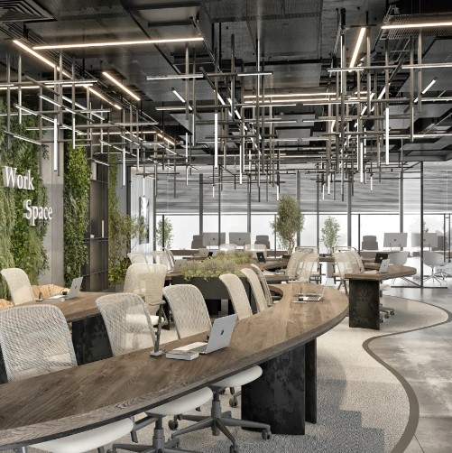

Рис. 1.10. Дизайн офісу в стилі «open space»
Стиль «open space» став дуже популярним в США і зараз активно набирає популярність серед вітчизняних компаній. Його головною особливістю є максимальна відкритість простору, що сприяє ефективній комунікації та взаємодії між співробітниками. Стіл, оформлений в цьому стилі, має цілком очевидні переваги. По-перше, керівництво може легко контролювати роботу співробітників за рахунок відсутності перегородок і бар'єрів. По-друге, така конструкція дозволяє економно використовувати простір, що особливо важливо для невеликих офісів. Співробітники можуть вільно спілкуватися, обговорювати робочі питання або радитися один з одним, що позитивно впливає на командну роботу. Статистика показує, що в таких офісах співробітники, як правило, дружніші та відкритіші один до одного.
Однак, незважаючи на численні переваги, цей стиль має і недоліки. Однією з головних є відсутність особистого простору для кожного працівника, через що деякі можуть почуватися некомфортно. Крім того, офіси відкритого планування зазвичай не мають звукоізоляції, що може вплинути на рівень концентрації.
З точки зору дизайну інтер’єр в стилі «open space» характеризується чітким і функціональним плануванням. Типові матеріали цього стилю зазвичай використовуються для стін, підлоги та стелі, такі як бетон, цегла, скло, хром та іноді дерево. Колірні рішення в цьому типі офісу зазвичай стримані: сірі, сріблясті, димчасті і зеленуваті тони. Вони покривають основні елементи інтер'єру, створюючи чисту та сучасну атмосферу.
Використання цього стилю особливо популярно в невеликих офісах, де важливо раціонально використовувати кожен квадратний метр. Офіси в стилі «open space» зазвичай оформляють в світлих тонах, додаючи один-два яскравих тони, наприклад, за допомогою фотошпалер, щоб зробити інтер'єр більш живим і динамічним.
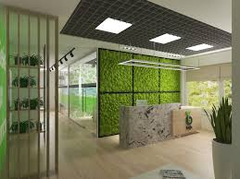

Рис. 1.11. Інтер`єр офиса Bejo Україна
Інтер’єр розроблено з акцентом на просторі та презентації, де сучасні меблі органічно поєднуються з класичними елементами декору. Офіс відкритий і має багато спільних зон, які сприяють командній роботі та забезпечують комфорт клієнтам. Завдяки високим стелям вдалося спроектувати другий рівень в основному приміщенні, що дозволило збільшити кількість робочих місць без втрати відкритості простору. Величезні вікна наповнюють приміщення природним світлом, створюючи відмінне сонячне світло.
Робочі місця виглядають динамічно та нетрадиційно, передають енергію та активність. Колірна палітра кабінету поєднує в собі білий фон з яскравими смарагдовими і жовтими акцентами, що контрастують з прохолодною текстурою цегли і теплого дерева. Декоративні стратегії продовжують образ, доповнюючи його книгами, статуетками та іншими деталями, що підкреслюють стиль.
Офіс виглядає елегантно і серйозно, трохи загадково, створюючи атмосферу довіри і надійності для клієнтів. Дизайн інтер'єру квартири, в свою чергу, вирізняється темними тонами з використанням натуральних матеріалів: бетону, дерева та цегли. Колірне поєднання дуже стримане, переважають сірі, чорні, коричневі та білі тони, які гармонійно поєднуються між собою, створюючи елегантну та лаконічну атмосферу [39, 40, 41, 42].

ВИСНОВКИ ДО РОЗДІЛУ 1
Дослідження сучасних офісних інтер'єрів показали, що сучасний дизайн багато в чому орієнтований на поєднання функціональності, естетики та психологічного комфорту для співробітників. Це пов’язано з різними змінами в бізнес-середовищі, технологічними інноваціями та зростаючим попитом на гнучкі робочі місця, які заохочують творчість, ефективність і здоров’я працівників. Проаналізувавши тенденції та досвід, ми можемо виділити кілька ключових підходів, які визначають офісний дизайн сьогодні.
Гнучкість простору стала одним із найважливіших аспектів дизайну сучасного офісу. Все більше компаній обирають відкриті простори, які можна швидко адаптувати до різних робочих потреб. Ці офіси зазвичай обладнані окремими кімнатами для переговорів, телефонними будками та робочими місцями, що дозволяє кожному співробітнику вибрати комфортну робочу обстановку. Модульні меблі та легкі перегородки стали важливими елементами сучасного офісу, оскільки дозволяють швидко змінювати конфігурацію простору.
Використання новітніх технологій також відіграє важливу роль в оформленні сучасних офісів. Інтеграція систем керування приміщеннями, розумне освітлення та кондиціонування повітря допомагають зменшити витрати на електроенергію та створити комфортні умови праці. Крім того, сучасні офіси зазвичай оснащені декількома точками доступу для електронних пристроїв, бездротовими зарядними станціями та надійним покриттям Wi-Fi, що дозволяє співробітникам ефективно використовувати технології для виконання роботи. Технологія стала невід’ємною частиною інтер’єру, сприяючи як комфорту, так і продуктивності.
Зважаючи на здоров'я працівників, сучасний офісний дизайн активно використовує ергономічні меблі, регулює рівень освітлення та вентиляції, а також передбачає зони відпочинку. Меблі, що дозволяють змінювати положення робочої поверхні, м'які зони відпочинку та акустичні панелі, що знижують рівень шуму, створюють комфортні умови праці та сприяють підвищенню продуктивності. Увага до акустики також є важливим аспектом, оскільки шум може значно вплинути на концентрацію працівників.
Природне освітлення також дуже важливо для сучасного офісу. Великі вікна і прозорі перегородки дозволяють максимально збільшити потік природного світла, що позитивно впливає на емоційний стан співробітників і підвищує їх продуктивність. У той же час екологічні аспекти офісного дизайну стають все більш важливими. В офісах використовуються природні матеріали, вторинні ресурси та енергозберігаючі системи, які допомагають мінімізувати витрати на обслуговування та зменшити вплив на навколишнє середовище.
Сучасні офіси також активно думають про психологічний комфорт співробітників. Кольорові схеми, текстури та декоративні елементи створюють атмосферу, яка підтримує корпоративну культуру та допомагає зменшити стрес. Включення рослин і природних візерунків у дизайн допомагає створити сприятливе робоче середовище. Крім того, дизайнери часто використовують унікальні елементи, які підкреслюють індивідуальність бренду та корпоративну культуру.
Не менш важливі простори для співпраці та соціалізації. Сучасні офіси створюють неформальні місця для зустрічей, де співробітники можуть обмінюватися ідеями та разом вирішувати проблеми. Такі приміщення, як кафетерії, кімнати відпочинку та ігрові кімнати, сприяють розвитку креативності, сприяють розвитку командного духу та полегшують адаптацію нових співробітників.
Загалом сучасний підхід до дизайну офісу є багатогранним і враховує не лише естетичні, а й функціональні та психологічні потреби. Гнучкість, ергономічність, екологічність і турбота про психологічний комфорт стали основними критеріями, якими керуються сучасні дизайнери. Такий підхід не тільки покращує робоче середовище, але й сприяє підвищенню продуктивності, розвитку корпоративної культури та залученню нових талановитих співробітників [33, 40, 41, 42].

РОЗДІЛ 2. ОСОБЛИВОСТІ ФОРМУВАННЯ ІНТЕР’ЄРУ ОФІСІВ ДЛЯ IT КОМПАНІЇ
Дизайн офісного приміщення для IT-компанії має свої особливості, які продиктовані специфікою роботи в цій галузі. Кабінет такого типу зазвичай розбивають на кілька функціональних зон. Входячи в приміщення, гості потрапляють в зону ресепшн, яка є візитною карткою компанії. Саме тут формується перше враження про бренд, тому простір розроблено з урахуванням фірмового стилю та сучасних тенденцій дизайну.
Одним з ключових елементів офісу є кабінет керівника, який часто служить і робочим місцем, і місцем прийому важливих гостей або проведення конфіденційних зустрічей. Особлива увага приділяється переговорній кімнаті, де відбуваються обговорення проектів, презентації та стратегічні зустрічі. Цей простір обладнано таким чином, щоб забезпечити максимальну ефективність спілкування: використовуються зручні меблі, інтерактивні дошки та сучасне мультимедійне обладнання.
Основна частина офісу – відкритий простір, призначений для командної роботи. Тут розташовані робочі місця працівників розробки програмного забезпечення. Відкриті дизайни полегшують обмін ідеями, швидке вирішення робочих проблем і покращують взаємодію між колегами. У той же час ці зони часто доповнюються акустичними панелями для зниження рівня шуму та забезпечення комфорту для зосередженої роботи.
Кімната відпочинку відіграє важливу роль у підтримці продуктивності співробітників. Це місце, де вони можуть відволіктися від робочих завдань, поспілкуватися або відновитися. Ці зони часто включають зручні меблі, настільні ігри або навіть спортивне обладнання. Ще одним важливим елементом є наявність кухні або міні-кафетерію, де співробітники можуть перекусити, що сприяє створенню приємної атмосфери. Особлива увага приділяється ергономіці та технічному обладнанню робочих місць. Кожне робоче місце обладнане сучасними комп’ютерами, моніторами та зручними кріслами. Простір має бути спроектовано таким чином, щоб працівники могли легко пересуватися між зонами, залишаючи достатньо місця для індивідуальної та групової роботи.
Крім того, все більш популярним стає включення елементів природи в дизайн офісу. Використання рослин, природних матеріалів і панорамних вікон сприяє створенню теплої атмосфери, що позитивно впливає на психологічний стан співробітників. Такий підхід допомагає ІТ-компаніям створити сприятливе середовище, яке підвищує задоволеність роботою та ефективність роботи [8, 9, 10].

2.1 Функціонально-планувальні особливості сучасних офісів для ІТ компанії
Плануючи офісні приміщення IT-компанії, важливо враховувати перспективи розвитку бізнесу. Головне завдання будь-якого дизайн-проекту інтер’єру – максимально використати наявний простір, створивши комфортні робочі умови. Однак єдиного, універсального підходу до планування не існує. Кожен проект повинен враховувати специфіку компанії, принципи ергономіки та відповідні типи розподілу комерційних площ.
Офіс IT-компанії повинен забезпечувати комфортні умови для кожного співробітника. Простір має полегшувати рух і взаємодію між працівниками, створюючи можливість для індивідуальної роботи. Рекомендується надавати простори, які вміщують два основних види діяльності: робочі процеси, які вимагають зосередженості, та колективні обговорення. Головне завдання полягає в тому, щоб знайти баланс між цими потребами, вибравши дистрибуцію, яка найкраще відповідає специфіці компанії.
Естетичний елемент інтер'єру теж важливий, але він не повинен ставати головним. Головна мета – створити простір, який ефективно підтримує робочі процеси. Навіть найкрасивіший дизайн буде марним, якщо він заважатиме продуктивності. У сучасних офісах зазвичай виділяють кілька основних зон: робочі зони, кімнати відпочинку, зони управління та переговорів, транзитні зони та зони прийому відвідувачів. Також важливо розрізняти приміщення для внутрішнього використання («бек-офіс») і відкриті простори для відвідувачів («фронт-офіс»).
Центральним елементом офісів багатьох ІТ-компаній є відкритий простір, де виконується основна частина роботи співробітників. Він повинен забезпечувати комфортні умови для тривалого перебування на робочому місці, сприяючи працездатності та зберігаючи приємну атмосферу. Також велика увага приділяється переговорним кімнатам, де проводяться стратегічні наради, обговорюються проекти та приймаються рішення, що впливають на розвиток компанії. Ці приміщення часто оснащені передовими технологіями, зручними меблями та інструментами для проведення презентацій.
Сучасні тренди – це створення кав’ярень, поєднання кафе та офісу, де за чашкою кави можуть відбуватися неформальні зустрічі з клієнтами чи колегами. У великих відкритих або змішаних офісах простір зазвичай поділяють на зони за допомогою стелажів, пересувних перегородок або інших офісних меблів. Це дозволяє створити окремі функціональні зони без втрати цілісності простору. Для файлів можна встановити мобільні системи шаф з висувними елементами, що економить місце.
Перша зона, яка приймає відвідувачів, - це рецепція. Цей простір формує перше враження про компанію, тому його дизайну приділяється особлива увага. Прийом повинен відображати фірмовий стиль, демонструвати професіоналізм і доброзичливість компанії, залишаючи позитивний слід в пам'яті клієнтів і партнерів [20, 21, 22, 23].
Зона reception в ІТ-компанії: Приймальна зона відіграє ключову роль не тільки в прийомі гостей, але й як простір, що передає дух, стиль і цінності компанії. Саме цей куточок офісу формує перше враження про організацію у клієнтів, партнерів і нових співробітників. Його функціональність і дизайн залежать від специфіки компанії, розміру офісу та естетичних уподобань. При оформленні ресепшн важливо враховувати як практичність, так і візуальну привабливість, адже це своєрідна візитна картка компанії.
Традиційне оформлення ресепшн передбачає зону прийому відвідувачів, де співробітники виконують завдання менеджерів: зустрічають відвідувачів, відповідають на запитання та забезпечують організацію доступу до інших частин офісу. Тут розташовані меблі для очікування, такі як крісла або зручні дивани, створюючи комфорт для гостей. Часто в таких зонах прийому є журнальний столик з рекламними матеріалами компанії або актуальними журналами, що дозволяє відвідувачам проводити час у комфортній обстановці.
Цей простір має бути ергономічним і приємним. Наприклад, правильно підібране освітлення і гармонійна колірна палітра можуть підвищити настрій відвідувачів і сприяти створенню позитивного враження про компанію. Незалежно від розміру зони прийому, важливо підтримувати баланс між практичністю та стилем, оскільки це сприяє зміцненню довіри до бренду.
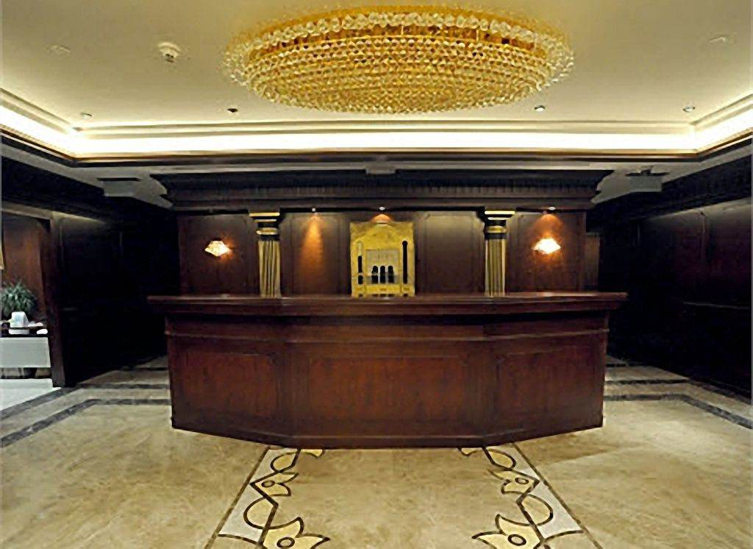

Рис. 2.1. Рецепція у класичному стилі.
Переваги традиційного прийому полягають у тому, що він створює офіційну атмосферу, ідеальну для компаній, які віддають перевагу конфіденційності. Це рішення також зручно для роботи з великими потоками відвідувачів, оскільки адміністратори можуть контролювати вхід, що забезпечує додаткову безпеку. Такий підхід додає структуру та демонструє серйозність компанії, що важливо для формування довіри. Простір організований так, що зал очікування знаходиться поруч із ресепшен. Це дозволяє відвідувачам легко спілкуватися з представниками компанії. У дизайні переважають мінімалістичні та стримані кольори, які підкреслюють стабільність та надійність бренду. Інтер'єр можна доповнити логотипом компанії, світлодіодним освітленням або плазмовим екраном, на якому відображається інформація про організацію та її досягнення. Ці елементи служать своєрідним інструментом для підкреслення фірмового стилю.
Сучасний стиль дизайну зони прийому пропонує інтерактивний підхід, що включає використання технологічних інновацій. Наприклад, цифрові кіоски, інформаційні дошки чи стійки самообслуговування дозволяють відвідувачам зареєструватися, отримати інформацію чи навіть записатися на прийом самостійно. Такий підхід значно оптимізує взаємодію відвідувачів і демонструє прогрес компанії [8, 10, 16].
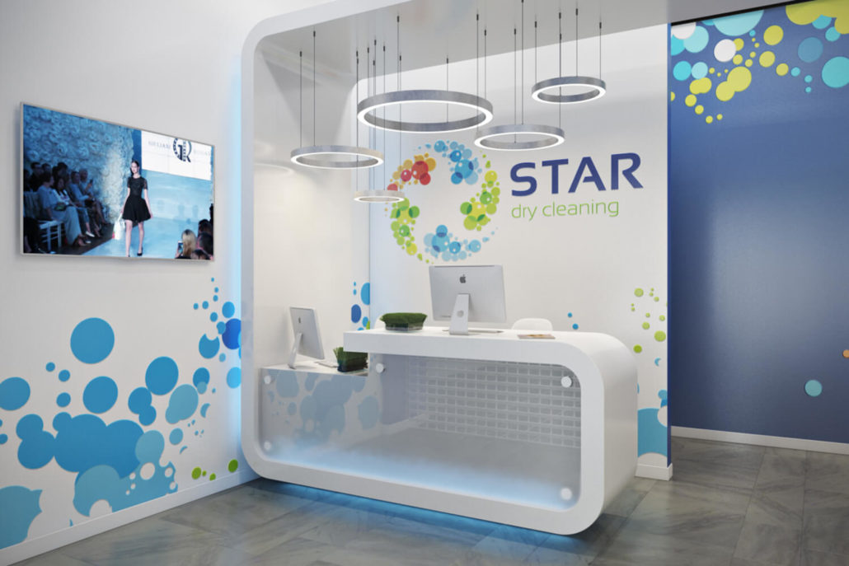
Рис. 2.2. Рецепція у сучасному стилі.
Сучасні приймальні, орієнтовані на технологічні інновації, мають багато переваг. Його інтерактивність і високий рівень автоматизації зменшують навантаження на персонал, оскільки деякі функції виконуються за допомогою цифрових рішень. Такий підхід ідеальний для компаній, які хочуть зробити акцент на інноваціях і цифрових технологіях, створюючи враження прогресивного бренду.
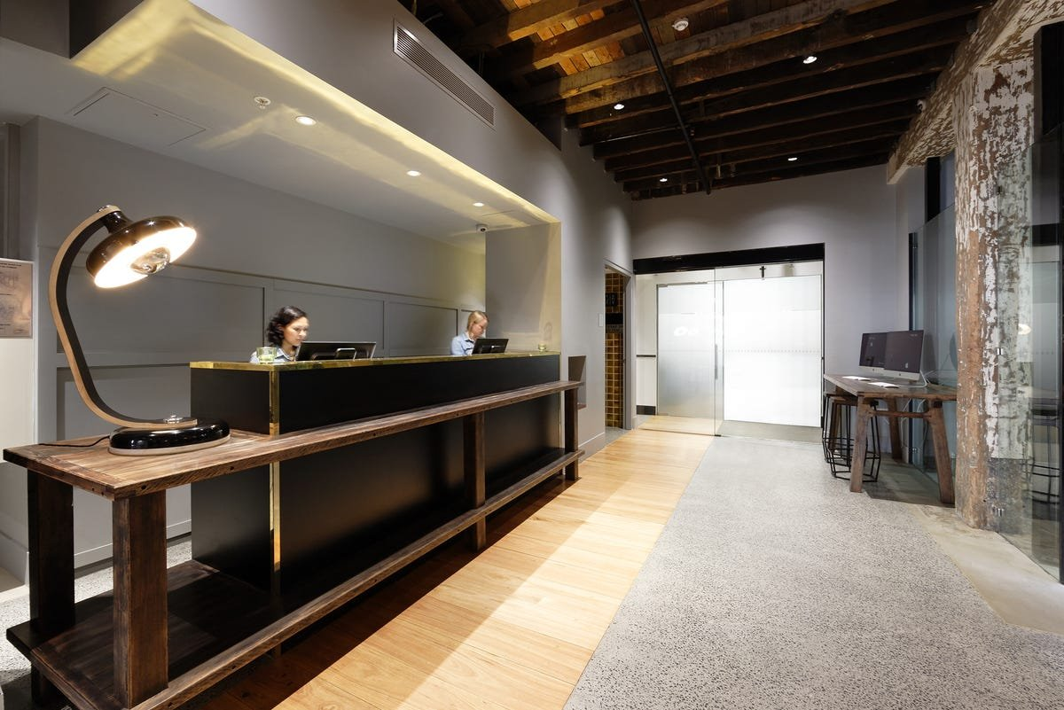
Характерним для цього стилю є використання інтерактивних кіосків із сенсорними екранами, які дозволяють відвідувачам легко записатися на прийом, отримати облікові дані або дізнатися про діяльність компанії. Інтер'єр зазвичай виконується в світлих тонах з сучасними меблями і відкритим плануванням, що створює відчуття простору і легкості. Для додання комфорту і зручності можна використовувати декоративні елементи, такі як зелень, екологічні стіни або світлові панелі, які роблять простір більш привабливим.
Рис. 2.3. Рецепція у стилі лофт.
Лофт або промисловий дизайн найкраще підходить для нових компаній і стартапів, які хочуть створити неформальне та відкрите середовище. Домінують незавершені поверхні, металеві конструкції та грубі фактури, що підкреслює сучасний та креативний підхід до роботи. Цей стиль додає простору унікальність і виразність, демонструючи сміливість і відкритість до нових ідей.сучасний підхід компанії до роботи. Цей стиль додає простору унікальність і виразність, демонструючи сміливість і відкритість до нових ідей.
Перевагою створення неформального середовища є його здатність сприяти відкритому спілкуванню між співробітниками, що особливо важливо для творчих колективів. Такий простір має естетичну привабливість і ідеально підходить для аудиторії, яка цінує творчий підхід. Декоративні елементи, такі як графіті або постери, додають унікальності і допомагають створити особливу атмосферу, яка підкреслює характер компанії.
Головною особливістю такого дизайну є використання натуральних або необроблених матеріалів, таких як бетон, цегла або метал. Інтер'єр зазвичай виконується з мінімальною кількістю меблів, що відрізняється своєю практичністю. Для додання виразності на стінах можна використовувати нестандартні колірні рішення або графічні акценти, що створює неповторний стиль і розвиває відчуття творчого простору.
Кабінет в офісах IT-компаній найчастіше використовуються для індивідуальної роботи або в невеликих групах. У приміщенні середнього розміру може працювати один або кілька співробітників, в залежності від площі офісу. Однак ізоляція цього формату може знизити ефективність командної роботи, оскільки співробітники позбавляються можливості швидко обмінюватися думками або швидко приймати рішення. У той же час кабінети пропонують все необхідне для комфортної роботи та концентрації, що ідеально підходить для виконання завдань, що вимагають високої концентрації [17, 18, 19, 20].
Виконавчий офіс функціонує не тільки як робоче місце, але й виступає своєрідним «мозковим центром» компанії, відображаючи її стиль і культуру. Часто він визначає загальний стиль всього офісу, виступаючи представницьким простором для переговорів, зустрічей і навіть відпочинку. Ця багатофункціональність робить її організацію особливим творчим завданням як для дизайнерів і постачальників меблів, так і для самого менеджера.
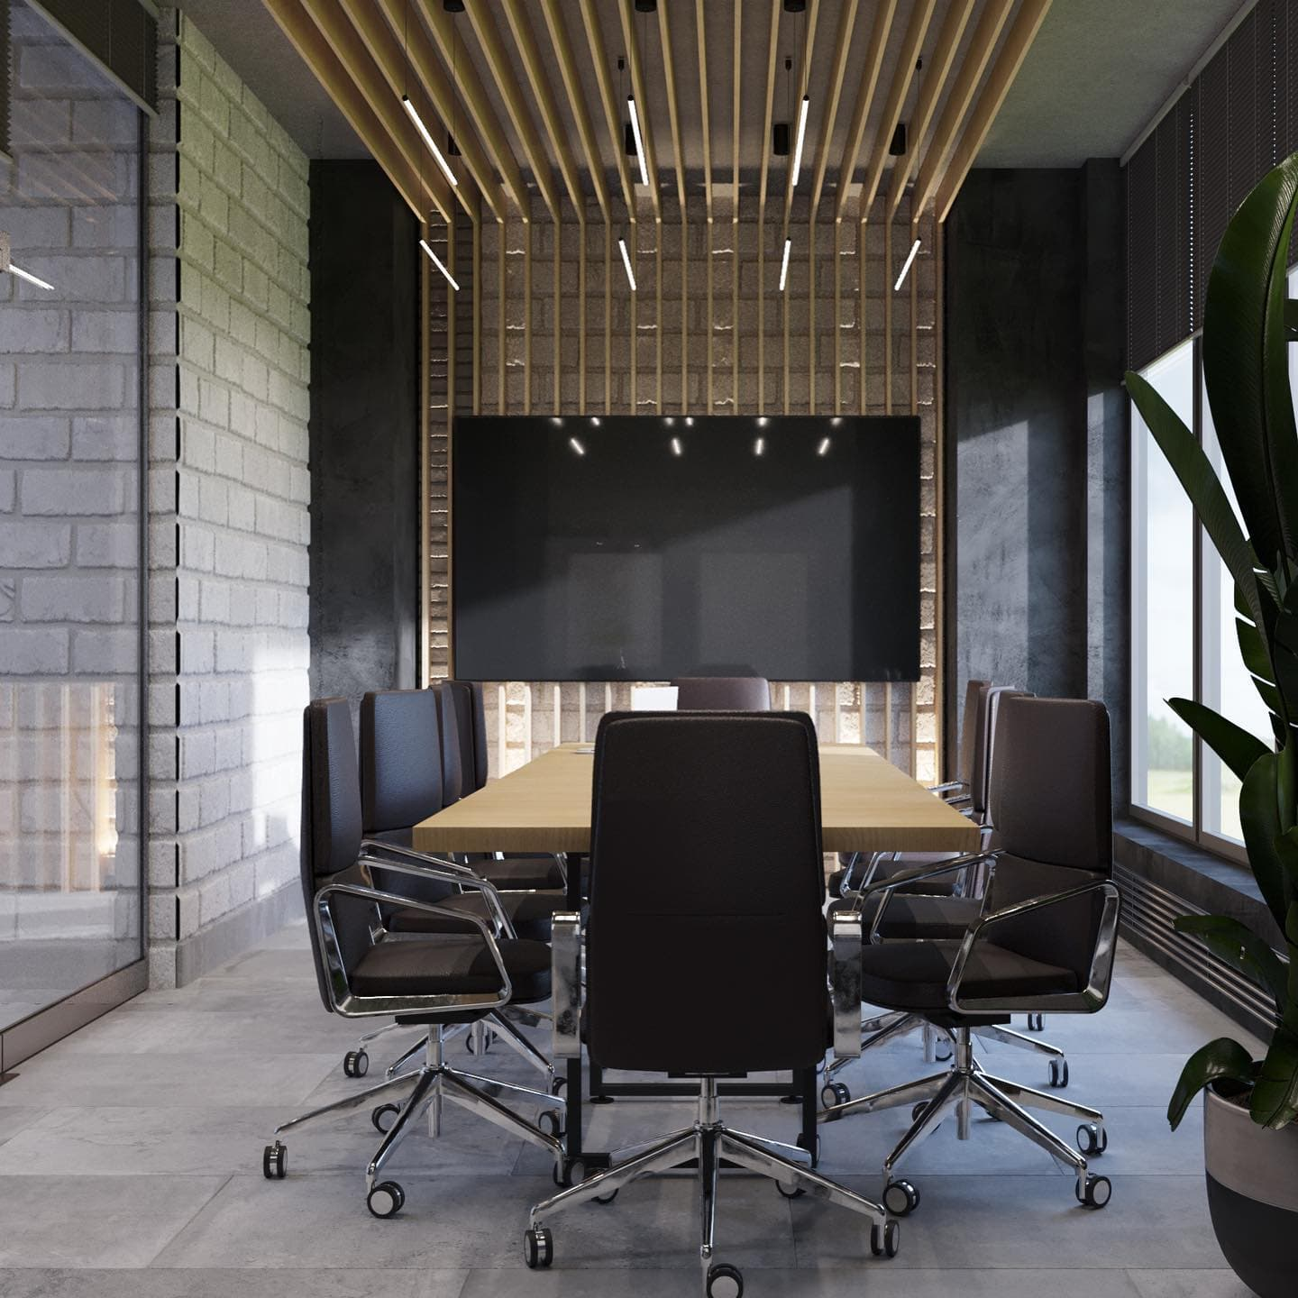

Рис.2.5. Приклад планування кабінету для IT компанії.

Традиційно розмір офісу та його інтер'єрне оформлення демонструють амбіції та статус власника. Класичний стиль, який включає меблі з масиву дерева, оздоблені шкірою або тканиною, зберіг свою актуальність, хоча в сучасному світі високі технології набувають все більшої популярності. Цей стиль, натхненний технічним прогресом, характеризується функціональністю та використанням інноваційних матеріалів. Хоча класичний підхід все ще має своїх прихильників, у більшості сучасних сортів переважають високотехнологічні або індивідуальні варіації.
Сьогодні слово «офіс» часто замінюють терміном «офіс управління», що підкреслює розширення його функцій. Це може бути багатофункціональна кімната або комплекс просторів з чітким поділом на зону роботи, переговорів і відпочинку. Іноді простір поділяють на зони за допомогою пересувних перегородок, які дозволяють швидко змінювати планування в залежності від ситуації. Всі ці зони можуть плавно перетікати одна в одну, створюючи комфортні умови як для офіційної роботи, так і для неформального спілкування.
Планування офісу включає широкий асортимент меблів та обладнання. Зазвичай це письмовий стіл, конференц-стіл, крісла та стільці, диван, шафи та тумби. Крім того, можуть знадобитися полиці для техніки, сейф для документів, а також полиці для нагород або колекцій власника. Часто до кабінету додають барну стійку, міні-кухню або холодильник, які розташовуються в окремій кімнаті або ховаються від сторонніх очей.
Кабінет директора відрізняється від інших кабінетів своїм статусом і рівнем присутності. Просторість, якісні меблі та стильний інтер'єр підкреслюють високий рівень компанії. Все це робить офіс не тільки зручним для роботи, але й гідним представником іміджу організації [20, 21, 22].

2.2 Обʼємно-просторові рішення офісів для ІТ компанії
Для офісів сучасних IT-компаній важливо створювати простори, які відповідають вимогам гнучкості роботи, сприяють продуктивному спілкуванню та забезпечують психологічний комфорт співробітників. Офісне середовище має бути організоване таким чином, щоб воно не тільки підтримувало ефективну діяльність, але й надихало колектив на нові досягнення.
Розвиток підприємництва в Україні потребує розвитку інфраструктури сучасних офісних будівель, які мають не лише комфортні умови праці, а й привабливий зовнішній вигляд. Офісні приміщення повинні відповідати високим стандартам, поєднуючи естетику з функціональністю, дозволяючи створити імідж компанії, що відображає її статус і сучасні тенденції.
Історично адміністративні будівлі, які пізніше були переобладнані під офіси, мали казармене планування з чітким поділом на службові приміщення, розташовані вздовж коридорів. У ХХ столітті в Україні широко поширена коридорно-кабінетна система, коли кабінети розташовувалися обабіч головного коридору, а кімнати керівництва групувалися навколо приймальні генерального директора. Однак для інтелектуальної роботи, як у наукових організаціях, так і в творчих майстернях, часто використовувалися відкриті простори, які сприяли творчому процесу.
Архітектура офісних будівель в основних країнах світу протягом 20 століття розвивалася стрімко, реагуючи на потреби економічної системи та особливості корпоративної культури. Оригінальні, величні та видовищні будівлі стали не лише візитною карткою компаній, а й важливим елементом довіри споживачів. Тому архітектурні рішення повинні забезпечувати комфорт співробітникам і відвідувачам, а також формувати позитивний імідж компанії.
Містобудування офісних будівель враховує їх розташування як у міських центрах, так і в промислових зонах, що дає змогу створювати домінанти міського ландшафту, привертаючи увагу як місцевих жителів, так і туристів. Офісні центри можуть розташовуватися в центральних частинах міста, забезпечуючи легкий доступ до інфраструктури та транспортної розв'язки. При цьому важливо розташовувати офісні комплекси в районах, що знаходяться поблизу основних транспортних магістралей, що сприяє покращенню логістики та зниженню витрат на утримання будівель.
Ефективне використання простору також включає компактне розміщення будівель, що зменшує витрати на землю та обслуговування. Для цього часто вибирають відгородження окремих будівель або будівництво багатоповерхових офісів, що економить простір без шкоди для загальної концепції.
Якщо говорити про організацію робочих просторів в офісі, то одним з основних видів є відкриті робочі простори (Open Space). Це рішення зазвичай використовується в компаніях, де важлива взаємодія між членами команди. Однак важливо вибрати відповідний вид розподілу, виходячи зі специфіки діяльності компанії та бюджету. Якщо робочий процес вимагає тісного спілкування між співробітниками, наприклад, у креативних відділах, ідеальним вибором будуть відкриті простори. Для команд, які потребують високої концентрації, наприклад, розробників, може бути доречніше вибрати окремі офіси або приміщення для індивідуальної роботи [25, 26, 27, 28].
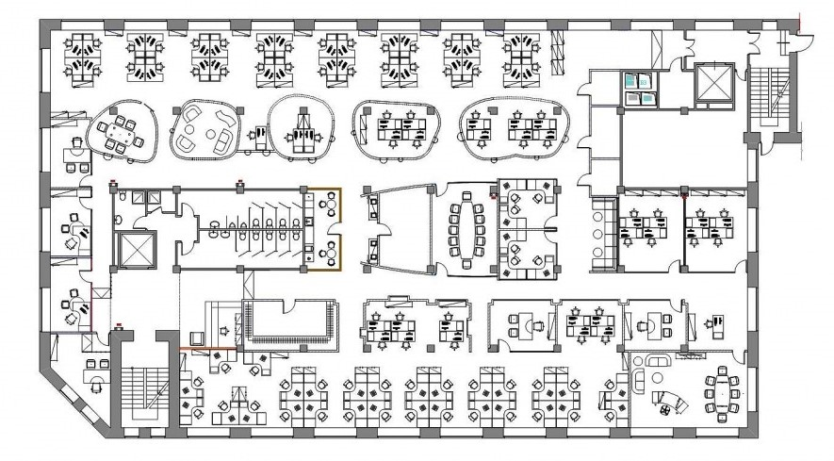
Рис. 2.4. Приклад планування open space концепції.
У деяких людей, які вже мають досвід роботи у відкритих офісах, поняття Open Space асоціюється лише з негативними враженнями. Вони відразу уявляють великі кімнати з численними столами, без достатнього комфорту і без перегородок. Однак важливо відзначити, що набагато важливіше, ніж тип офісу, його організованість і продуманість. Адже, за статистикою, понад 70% офісів у США є відкритими просторами. Відомі компанії, такі як Google, обирають такий формат для своїх співробітників, природно адаптуючи простір під потреби окремих команд чи спеціальностей.
Для тих, хто не любить open space або не працює в компаніях з великою кількістю співробітників, альтернативний варіант – закритий офіс. У такій кімнаті простір розділений на окремі столи, що дозволяє зберегти усамітнення та зосередженість. Такий дизайн підходить для компаній, де робочий процес вимагає зосередженості та ізоляції, а не постійного спілкування між співробітниками.
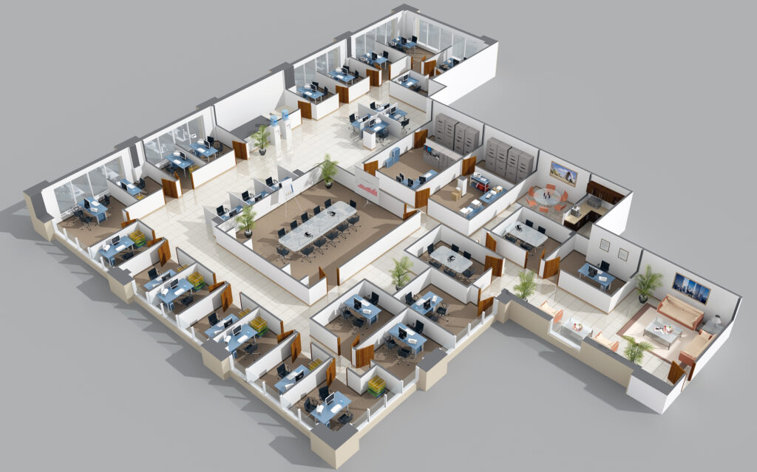
Індивідуальні кабінки для фокусної роботи (Focus Pods)

Рис. 2.5. Приклад планування офісу закритого типу.

Закриті офіси – це класичне рішення, яке передбачає чітке розмежування простору для кожного співробітника. Такий підхід підходить для IT-компаній, які хочуть створити приватне середовище для своїх співробітників. У таких офісах приміщення розділені на окремі кабінети, що дозволяє уникнути зайвого відволікання та зберегти конфіденційність. Це особливо важливо для компаній, які мають різні відділи, наприклад, юридичний відділ, маркетинг або фінанси. Кожен відділ має окремий простір, що забезпечує комфорт і сприяє більш ефективній роботі.
Таке розташування гарантує комфорт, спокій і захист від непотрібних поглядів, що важливо для забезпечення високого рівня концентрації на роботі. Закриті офіси дозволяють зберігати тишу і створюють умови глибокої зосередженості, що є важливим фактором для тих співробітників, які займаються складною та інтелектуальною роботою, яка вимагає максимальної концентрації на своїх завданнях. Це також дозволяє уникнути шуму та інших факторів, які можуть негативно вплинути на продуктивність [5, 6, 7, 8, 39].

2.3 Композиційні засади та кольорові рішення офісів для ІТ компанії
Колірні та організаційні рішення відіграють ключову роль у створенні дизайну офісу для IT-компаній. Сучасний підхід, прийнятий в Європі, передбачає використання світлих тонів стін і підлоги, які створюють легкість і простір, а акцентні елементи, такі як крісла-бочки або стільці Fedra, додають яскравості та енергії в інтер’єр.
Одним з основних принципів дизайну є те, що світлі тони візуально розширюють простір, а темні – ущільнюють його. Якщо невеликий офіс пофарбувати в темно-коричневі відтінки, він буде виглядати насиченим навіть для однієї людини. Однак додавання світлих тонів може повністю змінити обстановку, розширивши простір. Це правило стосується і часткового фарбування стін, коли правильно підібрані кольори можуть візуально скорегувати форму кімнати, зробити її більш пропорційною або зменшити висоту стелі.
Однак для невеликих стін з вікнами варто бути обережними з контрастами. Дуже різке поєднання світлих і темних тонів може викликати дискомфорт і навіть запаморочення. Кольоровий контраст також можна використовувати для розмежування різних зон офісу, наприклад, приймальні. Тут можна використовувати світлі тони для стін, додавши м’які нотки у вигляді килимів і диванів, а іншу частину кімнати оформити більш темними відтінками.
Дотримуючись цих принципів, також важливо враховувати освітлення та напрямок вікна. При достатньому природному освітленні можна вибрати більш насичені кольори, але важливо уникати зеленуватих і лимонних тонів, так як в умовах недостатнього освітлення вони будуть виглядати тьмяно і неприродно. Крім того, колір стін слід вибирати з урахуванням пори року, щоб він гармонійно виглядав з навколишнім середовищем, особливо в офісах без природного освітлення.
Композиція офісних приміщень в IT-компаніях базується на принципах функціональності, зручності та естетичності. Важливими елементами сучасних офісних приміщень є правильне розташування, ефективний розподіл функцій і створення комфортних умов для роботи. Зонування дозволяє чітко визначити ролі різних зон: робочих місць, кімнат для переговорів, зон відпочинку та зон командної роботи. Такий підхід дозволяє організувати продуктивний робочий процес, де кожен простір має свою функцію та призначення.
Гнучкість — ще один важливий аспект. Сучасні офіси відмовляються від традиційних фіксованих робочих місць на користь мобільних меблів і знімних перегородок, що дозволяє адаптувати простір до потреб кожної команди. Це дозволяє співробітникам працювати в середовищі, яке їм найбільше подобається, підвищуючи ефективність і сприяючи творчому процесу. Водночас зберігається потреба в приватних просторах для індивідуальної роботи чи конфіденційних розмов, тому офіси мають ізольовані зони зборів.
Важливою складовою є архітектурні штрихи та просторові рішення, які роблять простір динамічним та привабливим. Використання декоративних елементів, таких як скляні або дерев'яні ширми, дозволяє створити візуальні акценти. Відкритість і прозорість, досягнуті завдяки скляним стінам, привносять легкість у простір, зберігаючи конфіденційність. Це створює відчуття простору і в той же час дозволяє розділити офіс на різні функціональні простори, не порушуючи загальної гармонії.
Колірні рішення ІТ-офісних будівель повинні не тільки підкреслювати стиль інтер'єру, але й задовольняти психологічні потреби співробітників. Кожен колір по-своєму впливає на настрій і продуктивність. Наприклад, сині відтінки асоціюються з професіоналізмом і сприяють концентрації, що робить їх ідеальними для робочих місць. Зелений має заспокійливу дію, тому його часто використовують у зонах релаксації для зниження стресу та відновлення енергії.
Використання яскравих кольорів, таких як жовтий або червоний, додає енергію і динамічність, тому їх часто використовують для створення акцентів в деталях інтер'єру або меблів. Нейтральні кольори, такі як білий, сірий і чорний, використовуються для створення професійного та непомітного фону, що дозволяє іншим елементам сяяти.
Акцентні кольори допомагають покращити настрій у різних частинах офісу: у робочих зонах переважають приглушені кольори, які сприяють концентрації, у зонах відпочинку переважають яскравіші відтінки, які створюють комфорт і сприяють відновленню, а в зонах зустрічей переважають теплі, розслаблюючі кольори, які заохочують довіра та ефективне спілкування.
Коректне поєднання естетики та функціональності в дизайні офісу для IT компанії є запорукою підвищення продуктивності, покращення психологічного клімату та створення комфортних умов праці для співробітників.
Фірмовий стиль. Сьогодні розуміння важливості створення унікального фірмового стилю охоплює не лише великі компанії, а й середній та малий бізнес ІТ-сфери. Фірмовий стиль можна вважати формою реклами, яка завдяки ретельному поєднанню кольорів, дизайну та форм допомагає утвердити імідж компанії у свідомості клієнтів. Без цього візуального розпізнавання отримати конкурентну перевагу стає важко. Впровадження фірмового стилю в офісі ІТ-компанії дозволяє не тільки зміцнити командний дух серед співробітників, а й посилити вплив на цільову аудиторію.
Всередині офісу елементи фірмового стилю прийнято поділяти на обов'язкові та додаткові. Серед основних елементів – фірмові кольори, характерні аксесуари та унікальні дизайнерські рішення. Наприклад, яскравим проявом фірмового стилю може стати використання жалюзі з логотипом компанії або кольоровою палітрою, які підкреслюють її індивідуальність. Дизайн меблів, шпалери, ламінат або навіть декоративні елементи стелі можуть гармонійно вписати фірмовий стиль в робоче місце.
Такий підхід не тільки створює атмосферу єдності серед співробітників, але й покращує враження у клієнтів і партнерів. Інтер'єр, який відображає унікальність бренду, стає ефективним інструментом для створення міцних зв'язків з компанією [6, 7, 8].

2.4 Елементи дизайну, предметно просторове наповнення сучасних офісів для ІТ компанії
Офісні перегородки. Сучасне офісне приміщення немислиме без використання офісних перегородок, які не тільки забезпечують функціональне зонування, але й підкреслюють фірмовий стиль компанії. Легкі модульні конструкції, які є основою сучасного дизайну, дозволяють швидко трансформувати простір, оптимально розмістити обладнання та документацію, а також раціонально використовувати приміщення нестандартно.
Перегородки створюють чітке поділ, зберігаючи загальну єдність простору і забезпечуючи комфортний рівень шумопоглинання. У великих відкритих приміщеннях вони часто замінюють стіни, які, навіть маючи оригінальний колір або обробку, не можуть виконувати таку функцію. Конструкції з металевим каркасом і швидкозбірними панелями стали невід'ємною частиною дизайну сучасного офісу, дозволяючи створювати індивідуальні робочі місця і багатофункціональні зони.
Існують різні види офісних перегородок: стаціонарні, мобільні, розсувні та скляні. Стаціонарні перегородки часто використовуються для складного планування та декорування приміщень, тоді як мобільні ідеально підходять для створення індивідуальних робочих місць. Розсувні конструкції забезпечують максимальну гнучкість, а скляні варіанти додають простору легкості та прозорості, що особливо популярно в сучасному офісному стилі.
Переваги використання офісних перегородок очевидні. Вони забезпечують необхідний рівень освітлення та звукоізоляції, прості в установці та транспортуванні, а також дозволяють швидко перепланувати приміщення. Завдяки відсутності «мокрих» процесів при монтажі, екрани можна встановлювати навіть у робочий час, економлячи час і ресурси. Крім того, його вартість, включаючи матеріали, доставку та монтаж, значно менше, ніж вартість зведення традиційних стін.
Ці рішення є ідеальним вибором для адаптації простору до конкретних потреб. Замість витрат на реконструкцію чи перепланування приміщень офісні перегородки дозволяють швидко й ефективно створити робоче середовище, яке сприяє підвищенню продуктивності. Вони також надають офісу сучасний вигляд, задовольняючи як функціональні, так і естетичні вимоги.
Сучасні офісні меблі для IT компанії. Офіс сучасної IT компанії – це багатофункціональний простір, який має бути не тільки зручним для роботи, а й сприяти створенню творчого середовища. При проектуванні такого приміщення необхідно врахувати потреби співробітників і створити умови, що стимулюють продуктивність і комфорт. Особливо це стосується IT-компаній, де співробітники проводять багато часу за комп’ютером, працюючи в команді та активно обмінюючись ідеями. Ергономічний і функціональний дизайн офісу стає запорукою успіху.
ІТ-офісні меблі повинні бути стильними, зручними та багатофункціональними, відповідаючи робочим деталям. Це означає, що стіл і стілець повинні бути оснащені механізмом регулювання висоти, а конструкція повинна враховувати потреби працівників, які проводять багато часу на роботі. Наприклад, комп’ютерний стіл часто оснащується клавіатурою, системним блоком і відділенням для додаткових полиць, а крісло може оснащуватися газліфтом для регулювання положення сидіння і спинки.
Офісні меблі охоплюють широкий спектр продуктів, таких як столи, стільці, шафи, полиці та стелажі. Ваш вибір залежить від функціонального призначення. Зазвичай їх поділяють на меблі для керівника та для персоналу. Меблі для кабінету директора відрізняються високоякісними матеріалами та сучасними технологічними рішеннями, які підкреслюють престиж компанії. У свою чергу, меблі для персоналу повинні відповідати вимогам більш простого робочого місця, але не менш комфортного та гнучкого.
Ергономіка в сучасному офісі є невід'ємною частиною продуктивності. Мобільність меблів, наприклад коліщатка та регульовані сидіння, дозволяють працівникам легко змінювати робочий простір або швидко адаптувати простір до потреб команди. Це важливо для IT-компаній, де процеси постійно змінюються, а командна робота вимагає динамічності.
Крім функціональності офісні меблі повинні виконувати естетичну роль і створювати комфортні умови. Поєднуючи сучасний дизайн з практичними рішеннями, такими як спеціальні шафи і додаткові полиці, меблі будуть не тільки корисними, але й стануть частиною загального стилю офісу. Це дозволяє нам створити гармонійний простір, який задовольняє як дух компанії, так і очікування співробітників.
Робочі місця та столи. Одним із основних елементів меблів у сучасному офісі є індивідуальні робочі столи. Вони повинні бути зручними й ергономічними, з можливістю регулювання висоти, щоб співробітники могли працювати як сидячи, так і стоячи. Така функціональність дозволяє зменшити навантаження на спину і підвищити концентрацію під час роботи. Особливо зручні столи з вбудованими кабельними каналами, які допомагають організувати проводку, а також з додатковими розетками для підключення різноманітних пристроїв.
Для командної роботи відмінним вибором є групові столи, які дозволяють кільком людям працювати в одному просторі. Вони сприяють покращеній комунікації між членами команди та забезпечують відкриту і зручну атмосферу для обміну ідеями. Такі столи можуть мати модульну конструкцію, що дозволяє легко змінювати їхнє розташування залежно від змін у потребах або складі команди.
Конференційні столи є важливою частиною офісу для проведення зустрічей та нарад. Вони повинні бути великими та мати мінімалістичний дизайн, щоб легко вписуватися в загальну концепцію офісу. Бажано, щоб такі столи були оснащені спеціальними розетками і підключеннями для техніки, що забезпечить зручність під час презентацій та спільної роботи. Столи з круглою або овальною формою створюють неформальну атмосферу, що сприяє більш відкритим і ефективним обговоренням.
Сидіння. Для комфортної роботи, особливо під час тривалого сидіння за комп’ютером, кожен співробітник повинен мати ергономічне крісло. Ці стільці повинні регулюватися по висоті, підголовнику, підлокітникам і куту нахилу спинки, що дозволяє регулювати їх відповідно до конкретних потреб користувача. Це допомагає уникнути проблем зі спиною та забезпечує комфорт протягом робочого дня. Стільці із сітчастою спинкою також є чудовим вибором, оскільки вони забезпечують кращу вентиляцію та запобігають перегріву.
М'які крісла або дивани часто встановлюють в офісних приміщеннях, створюючи затишну атмосферу для неформальних зустрічей або короткочасних перерв. Цей тип меблів додає офісу динамічності, а яскравий дизайн може надихнути співробітників на творчі ідеї, сприяючи їхньому загальному розслабленню та комфорту.
Системи зберігання. У сучасних IT-компаніях важливо мати достатньо місця для зберігання обладнання, документів та особистих речей співробітників. Індивідуальні та загальні гардеробні повинні бути зручними для повсякденного використання та забезпечувати легкий доступ до необхідних матеріалів. Відкриті шафи підходять для зберігання предметів з частим доступом, а закриті – для документів, що вимагають конфіденційності. Для зберігання серверів, роутерів та іншого обладнання в офісах часто встановлюють спеціальні вентиляційні та пилозахисні шафи. Вони повинні бути компактними і забезпечувати безпечний доступ для обслуговування.
Сфери командної роботи та спілкування. Спілкування та співпраця між працівниками є важливими для успішної командної роботи, тому меблі в зонах співпраці мають сприяти взаємодії. Зручні модульні столи та стільці, які легко переставляються, допомагають створити комфортні умови для командної роботи. У цих приміщеннях часто використовуються високі столи та барні стільці, що дозволяє швидко проводити зустрічі для обговорення робочих питань у неформальній обстановці.
Маркери або магнітні дошки стають необхідними в таких офісах для мозкового штурму, де команди можуть планувати завдання та генерувати ідеї. Дошки можуть бути стаціонарними або мобільними, що дозволяє використовувати їх у різних приміщеннях офісу.
Спеціалізовані ділянки. Акустичні кабіни та телефонні будки є важливою частиною сучасного офісу, що дозволяє співробітникам проводити дзвінки або відеоконференції наодинці, не турбуючи колег. Це забезпечує необхідну звукоізоляцію та забезпечує приватність.
Зони відпочинку також стали невід’ємною частиною багатьох ІТ-офісів. Тут розміщують м'які меблі, ігрові приставки, столи для настільного тенісу або більярду, які допомагають співробітникам розслабитися і відновитися. Для більшого комфорту можна організувати спеціальні зони з масажними кріслами або навіть спальними капсулами, які сприяють фізичному та психічному відновленню.
Дизайн офісу ІТ-компанії та елементи меблів є життєво важливими для створення комфортного та продуктивного середовища. Вони забезпечують не тільки комфорт, але й ефективну організацію простору, що сприяє підвищенню мотивації співробітників, дотриманню корпоративного стилю та корпоративної культури. Важливим аспектом є правильне розташування робочих місць, де ергономіка має першочергове значення. Оскільки працівники ІТ-компаній проводять більшу частину часу за комп’ютером, використання ергономічних меблів, таких як регульовані столи (що дозволяють працювати стоячи) та ортопедичні стільці, є важливим для підтримки здоров’я. Підставки для монітора та ноутбука також сприяють гарній поставі та зменшують навантаження на хребет, що, у свою чергу, підвищує ефективність роботи.
Модульні меблі, які забезпечують гнучкість і функціональність, є ще одним важливим елементом сучасного офісу. Пересувні столи та екрани дозволяють легко адаптувати простір до різних потреб команди, пропонуючи можливість змінювати конфігурацію робочих станцій відповідно до завдань, які виконують співробітники. Це особливо важливо на відкритих просторах, де гнучкість є ключовою для комфортної та продуктивної роботи. При цьому, щоб забезпечити баланс між роботою та відпочинком, в офісі створені зони відпочинку, де співробітники можуть відновити сили. М’які меблі, гамаки, капсули для сну, міні-бібліотеки та інші затишні речі допомагають зменшити стрес і підтримувати високий рівень енергії.
Ігрові та спортивні куточки, які включають настільні ігри, тренажери, столи для пінг-понгу чи міні-спортзали, є важливою частиною сучасного офісу, оскільки сприяють не лише фізичному здоров’ю співробітників, а й зміцненню колективу. дух. Це неформальні простори, де співробітники можуть спілкуватися поза робочими обов’язками, що в свою чергу покращує атмосферу та взаєморозуміння в колективі. Інтерактивні панелі, проектори та мультимедійні системи також важливі для сучасних офісів, забезпечуючи ефективну взаємодію з інформацією, необхідною для зустрічей, презентацій і командних зустрічей.
Використання технологій автоматизації, таких як системи «розумного офісу», стає важливим елементом в офісах IT-компаній. Вони дозволяють автоматизувати процеси освітлення, кондиціонування та доступу до об’єктів, створюючи комфортне середовище та підвищуючи енергоефективність. Живі рослини відіграють важливу роль у створенні комфорту та покращенні офісного середовища. Зелені рослини надають природного вигляду та допомагають зменшити рівень стресу, а також покращити якість повітря в приміщенні [7,10, 11, 12].
Декоративні елементи, такі як фрески, картини чи інсталяції, також додають індивідуальності простору. Вони можуть відображати корпоративну культуру або специфіку IT-сектору, посилюючи відчуття єдності серед співробітників і створюючи унікальну атмосферу. Сучасні офіси прагнуть забезпечити якомога більше природного освітлення, тому розміщення робочих місць біля вікон і використання скляних перегородок допомагає зберегти відкритість і забезпечує додаткове освітлення.
Використання різних сценаріїв штучного освітлення дозволяє адаптувати офіс під різні функціональні простори. Наприклад, яскраве, прохолодне освітлення використовується в робочих зонах, щоб стимулювати концентрацію, тоді як м’яке, тепле освітлення використовується в зонах відпочинку, щоб створити комфортну атмосферу. Все це разом створює збалансоване та продуктивне робоче середовище, яке не тільки відповідає оперативним вимогам, але й підкреслює корпоративну культуру та цінності ІТ-компанії [51, 52, 53].

ВИСНОВКИ ДО РОЗДІЛУ 2
Інтер'єр сучасного IT-офісу істотно відрізняється від традиційних уявлень про робоче місце. Важливим аспектом є створення середовища, яке не тільки забезпечує функціональність, але й стимулює творчість, продуктивність і комфорт співробітників. Це пов’язано з високими вимогами до продуктивності та постійним стресом, з яким стикаються ІТ-фахівці. Крім того, зростаюча конкуренція за таланти змушує роботодавців інвестувати в привабливі робочі місця, які підвищують комфорт і задоволеність працівників.
Головною особливістю дизайну інтер’єру ІТ-офісів є гнучкість простору, що дозволяє йому адаптуватися до мінливих потреб команди чи проектів. Такий підхід дозволяє створювати відкриті робочі простори для спільної роботи, а також ізольовані простори для індивідуальної роботи. Це дозволяє досягти оптимального балансу між потребою в спілкуванні та концентрацією, що важливо для ефективної роботи в ІТ. Приділяючи увагу цьому аспекту, компанії можуть створити середовище, яке підтримує творчість і продуктивність, одночасно зменшуючи стрес і перевантаження працівників.
Ергономіка меблів є важливим елементом у забезпеченні здоров'я працівників і створенні комфортних умов для тривалої роботи. Регульовані столи, крісла та підставки для ноутбуків підвищують комфорт і зменшують втому. Ці меблі особливо важливі для співробітників, які проводять багато часу перед комп'ютером і допомагають підвищити загальну продуктивність. Здоров'я співробітників стає пріоритетом для сучасних IT-компаній, які прагнуть до високих результатів.
Поєднання технологій і автоматизації відіграє важливу роль у створенні комфортного та ефективного офісного простору. Сучасні ІТ-офіси оснащені інтерактивними екранами, системами мультимедійних презентацій та іншими технологічними новинками, які дозволяють оптимізувати робочі процеси та взаємодію між співробітниками. Системи «розумного офісу», які автоматизують освітлення, кондиціонування та доступ до приміщень, роблять офіс комфортним та енергоефективним, створюючи комфортні умови для співробітників та економлячи ресурси компанії.
Психологія кольору активно використовується для підтримки продуктивності та концентрації співробітників. Основні кольори, які використовуються на робочих місцях, зазвичай нейтральні тони, які сприяють концентрації. У той же час яскраві акценти допомагають додати динамічності та енергії, стимулюючи активність. Різноманітність колірних рішень для різних зон офісу допомагає створити потрібну атмосферу: для робочих зон вибирають стримані тони, а для відпочинку – теплі, яскраві, що сприяють розслабленню.
Зона перерви є важливим елементом в офісах IT-компаній, оскільки вона допомагає зменшити стрес і підтримує фізичне та психологічне здоров'я співробітників. Офіси обладнані спеціальними кімнатами відпочинку, спортивними зонами та ігровими куточками, що дозволяє співробітникам відновлюватися та підвищувати ефективність виконання наступних завдань. Створення комфортних умов для відпочинку підтримує командний дух і покращує настрій, що в свою чергу позитивно впливає на атмосферу в колективі.
Декоративні елементи, такі як живі рослини, зелені стіни, предмети мистецтва та тематичні фрески, надають офісу індивідуальності та підтримують атмосферу творчості. Зелень в офісі не тільки покращує якість повітря, але й знижує рівень стресу, створюючи більш комфортне та стимулююче середовище. Декоративні елементи сприяють посиленню фірмового стилю, дозволяючи співробітникам відчути себе частиною великого колективу і сприяючи підтримці позитивного іміджу компанії.
Загалом інтер’єр сучасного ІТ-офісу – це результат комплексного підходу, який включає ергономіку, технологічні рішення, психологічні аспекти та естетичний дизайн. Це дозволяє створити комфортне робоче середовище, яке стимулює креативність і продуктивність співробітників, а також допомагає компанії утримувати талановитих спеціалістів, підвищуючи її привабливість на ринку праці [47, 48, 49].

РОЗДІЛ 3. ДИЗАЙН-ПРОЄКТ ОФІСУ ДЛЯ IT КОМПАНІЇ НА БАЗІ БІЗНЕС ЦЕНТРУ “RICH PORT”

Сучасний бізнес-центр «Rich Port» ідеально підходить для створення інноваційного офісу ІТ-компанії. Розташування в центрі міста відкриває великі можливості для організації не тільки комфортного робочого місця, але й такого, що стимулює креативність, винахідливість і співпрацю між співробітниками. Враховуючи сучасні тенденції дизайну ІТ-офісів, цей проект повинен враховувати специфічні потреби команди, а також адаптувати простір до вимог гнучкості, функціональності та естетики сучасного робочого середовища.
Бізнес-центр «Річ Порт» пропонує безліч архітектурних можливостей для створення інтер’єру, який не тільки відображає корпоративний стиль ІТ-компанії, але й сприяє взаємодії між співробітниками, створюючи комфортні умови для індивідуальної роботи. Метою є розвиток офісного простору, який поєднує в собі комфорт, інноваційні рішення та корпоративну культуру, підвищуючи продуктивність, залученість і лояльність співробітників.
Дизайн офісу в бізнес-центрі Rich Port спрямований на досягнення ідеального балансу між відкритими робочими просторами для спільної роботи та ізольованими просторами для індивідуальної роботи, а також створення просторів для відпочинку та неформального спілкування. Крім того, акцент на технологічних рішеннях зробить офіс гнучким та інтерактивним, що відповідає сучасним вимогам та очікуванням співробітників.

3.1 Аналіз обʼєкту проєктування та вихідні дані
Бізнес-центр Rich Port розташований у Подільському районі Києва, який відомий своєю історичною архітектурною спадщиною та культурними пам'ятками. Вул. Сагайдачного має значну історичну цінність, оскільки тут збереглися будівлі, які відображають архітектурний стиль різних епох.
Адреса: вул. Сагайдачного, 1
Район: Подільський
Метро: Поштова площа
Загальна площа, м²: 7488
Кількість поверхів: 9
Рік будівництва: 2020
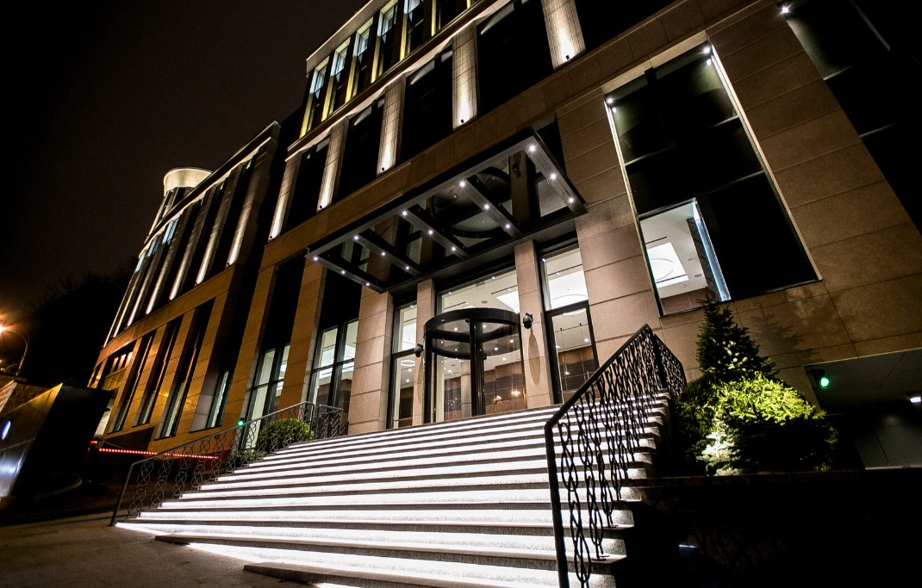
Рис. 3.1. Вхідна частина бізнес центру Rich Port.
Бізнес-центр, збудований у 2020 році, має особливе значення через розташування в історичному контексті Подільського району. Ця територія відома своєю багатою історією, яка охоплює період від середньовіччя до наших днів. Тут, поряд із сучасними архітектурними рішеннями, можна знайти багато пам’яток, які відображають культурний розвиток Києва. Однією з основних ідей цього проекту є створення сучасного робочого місця для ІТ-компанії, яке відповідає потребам бізнесу, не порушуючи історичної цілісності території.

3.2 Завдання на проєктування.
Ефективний дизайн інтер’єру офісу для IT компанії може створити сприятливий робочий простір, об’єднавши такі елементи, як ергономічні меблі, гнучкі планування, технологічно інтегровані простори та яскравий декор, який відображає культуру компанії. Такі функції не тільки підвищують задоволеність працівників, але й залучають та утримують таланти в конкурентній галузі. Таким чином, розуміння цих принципів дизайну має важливе значення для оптимізації робочого середовища в ІТ-компаніях.
1. Функціональні зони
- Робочі місця: Ергономічні меблі, що забезпечують комфорт тривалого перебування. Використання зонування для командного та індивідуального формату роботи.
- Зони для відпочинку: Створення просторів для релаксації (ігрові зони, лаунж-простори, кімнати для відпочинку).
- Переговорні кімнати: Сучасне обладнання для відеозв’язку, звукоізоляція, зручний інтер'єр для обговорення ідей.
- Кухня та їдальня: Простора кухня зі зручностями (кавомашина, мікрохвильовки, холодильники) та місця для спільних обідів.
2. Естетика та стиль
- Мінімалізм: Чисті лінії, прості форми, відсутність зайвих деталей.
- Сучасні акценти: Використання технологічних елементів (LED-освітлення, інтерактивні панелі).
- Кольорова палітра: Спокійні кольори (білий, сірий, пастельні відтінки) з яскравими акцентами для стимуляції творчості.
- Елементи брендингу: Інтеграція логотипу компанії, корпоративних кольорів, декоративних елементів із місією компанії.
4. Технології
- Інтерактивні панелі та сенсорні екрани.
- Розумні системи управління освітленням і кліматом.
- Системи шумопоглинання для кращої акустики.
6. Гнучкість та адаптивність
- Мобільні перегородки для створення зонування.
- Зручне переналаштування меблів.
- Місця для stand-up зустрічей або мозкових штурмів.

3.3 Обґрунтування та опис концепції організації функціонально-планувальної структури
Мінімалізм є популярним стилем для IT компаній завдяки його функціональності, естетиці та здатності стимулювати продуктивність. Цей підхід дозволяє створити простір, який сприяє зосередженості, творчості та ефективній співпраці, одночасно знижуючи стрес від перевантаження простору.
Основні переваги сучасного мінімалізму:
- Естетична та простота інтер‘єру: Чіткі лінії, мінімум декору, акцент на функціональності.
- Простір для творчості: Звільнення від візуального шуму сприяє ясності думок.
- Гнучкість: Проста структура дозволяє легко змінювати конфігурацію офісу під потреби.
- Ефективне використання ресурсів: Мінімум зайвих елементів знижує витрати на облаштування.
Опис функціонально-планувальної структури.
1. Рецепція та зона очікування
- Розташування: При вході.
- Дизайн: Лаконічна стійка рецепції з інтегрованим логотипом, мінімалістичні меблі для відвідувачів.
- Матеріали: Темні відтінки, камінь, акценти з металу.
- Освітлення: Підвісна LED система та підсвітка логотипу.
2. Робочі зони
- Тип планування: Open space із зонуванням за допомогою мобільних перегородок.
- Робочі місця: Ергономічні столи з регульованою висотою, мінімалістичні стільці.
- Кольори: Нейтральна палітра (білий, сірий), акценти у корпоративних кольорах.
- Акустика: Панелі, що поглинають звук, для створення комфортної атмосфери.
3. Зони для відпочинку
- Функції: Зони релаксації, стимуляції творчості, соціальної взаємодії.
- Елементи:
-М’які меблі (пуфи, дивани).
-Настільні ігри, бібліотека.
-Інтерактивна стіна або проєктор.
- Локація: Окремий куточок або кімната, подалі від робочих місць.
4. Переговорні кімнати
- Розташування: Уздовж периметра, щоб забезпечити приватність.
- Обладнання: Сучасні екрани, веб-камери для відеозв’язку, магнітні/грифельні стіни.
- Стиль: Скляні перегородки з матовими вставками для ізоляції звуку.
5. Зона для тренінгів і презентацій
- Формат: Простір, який може трансформуватися (розсувні перегородки, мобільні меблі).
- Обладнання: Проєктор, інтерактивна панель, зручні крісла.
- Декор: Чисті стіни для проєкцій, відсутність зайвих елементів.
6. Природний комфорт
- Максимальне використання денного світла завдяки відкритим плануванням і великим вікнам.
Переваги такої структури
- Забезпечує ефективний робочий процес.
- Стимулює командну роботу та креативність.
- Забезпечує баланс між роботою та відпочинком.
- Відповідає сучасним тенденціям естетики та функціональності.

3.4 Композиційно-просторова структура офісу для IT компанії
Синтетична структура конструкції, зображена на рис. 3.2, базується на концепції відкритого простору, що забезпечує гнучкість в організації простору та ефективну взаємодію між користувачами. Цей підхід передбачає мінімізацію перегородок і бар’єрів, створюючи таким чином атмосферу відкритості, свободи та простору, що сприяє комунікації та обміну ідеями.
Зонування у рамках відкритого простору відіграє ключову роль у його функціональності. Завдяки чіткому розмежуванню різних зон, таких як коворкінг і зони для відпочинку, можна забезпечити комфорт і сприяти творчості співробітників. Відкриті простори також дозволяють покращити природне освітлення та вентиляцію, що позитивно впливає на загальний мікроклімат і сприяє зниженню витрат на енергоспоживання.
Особливістю даної дизайнерської концепції є можливість адаптації простору до змінюваних умов. Завдяки використанню мобільних перегородок, модульних меблів та інших змінних елементів, приміщення можна оперативно змінювати в залежності від актуальних потреб. Це дозволяє створити середовище, яке поєднує в собі естетичну привабливість і високий рівень функціональності, що ідеально підходить як для роботи, так і для відпочинку або навчання.
Інноваційний підхід до використання простору надає компаніям значну гнучкість у організації робочого процесу. Це дозволяє максимально ефективно використовувати кожен квадратний метр приміщення, адаптуючи його під різні типи діяльності і потреби колективу. Крім того, така адаптивність сприяє оптимізації витрат на обслуговування та покращенню комфорту для співробітників, що в свою чергу позитивно позначається на їхній продуктивності та загальному настрої в колективі.

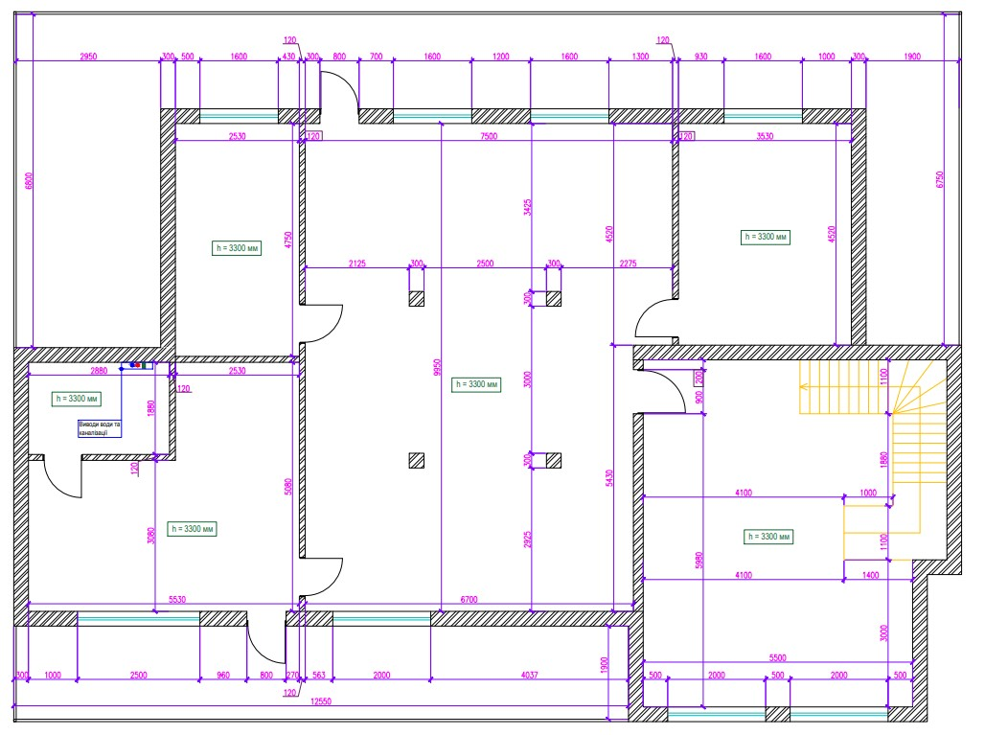
Рис. 3.2. Обмірний план офісу для IT компанії.
Обмірний план створюється для докладного опису геометричних характеристик території, будівлі чи іншого об'єкта. Він відіграє важливу роль, виконуючи кілька ключових завдань.
Завдяки точній інформації про розміри, форму та розташування об’єкта, обмірний план стає основою для планування і проєктування. Архітектори, інженери та фахівці з інших сфер отримують можливість використовувати ці дані для розробки проєктів, пов’язаних із будівництвом, ландшафтним дизайном або іншими видами забудови.

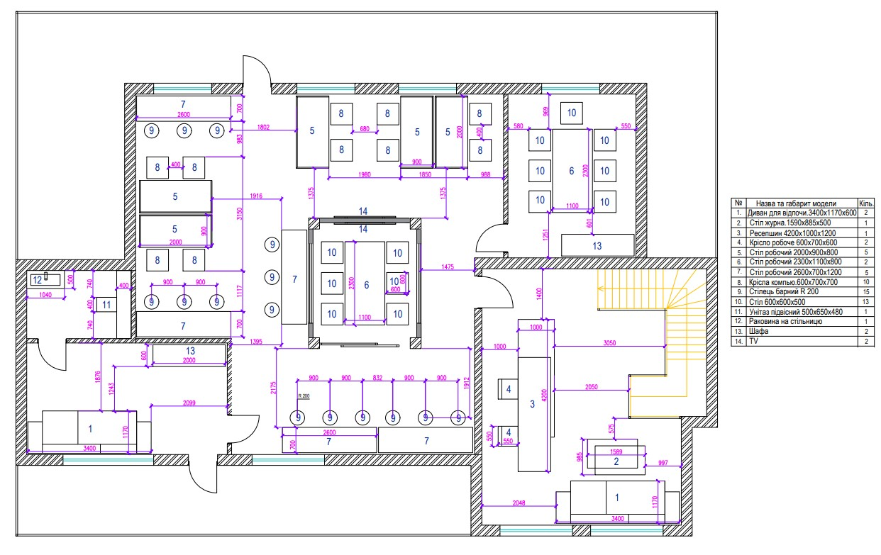
Рис. 3.3. Планувальне рішення офісу для IT компанії.
План меблів — це документ, що містить детальну інформацію про те, як саме меблі будуть розміщені в приміщенні. Його основна мета — сприяти ефективному плануванню інтер’єру, забезпечуючи організацію та впорядкованість простору.
У ньому наводяться дані про розміри, форми та розташування меблів, що дозволяє визначити їхнє оптимальне розміщення з урахуванням функціональних і ергономічних потреб. Завдяки цьому створюються комфортні робочі та житлові зони, а також забезпечується зручність переміщення в приміщенні, що робить його простір більш гармонійним і практичним.

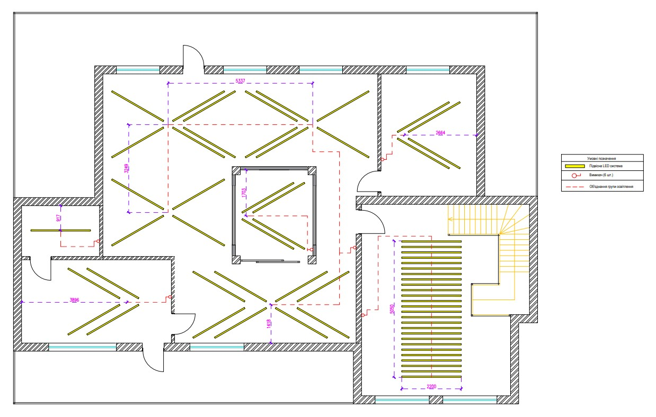
Рис. 3.4.План освітлення офісу для IT компанії.
План освітлення — це документ, який детально описує розташування та типи освітлювальних приладів у приміщенні або на відкритій території. Його основна мета — допомогти спланувати і створити систему освітлення, яка не лише відповідає необхідному рівню яскравості, але й забезпечує привабливий естетичний вигляд.
Такий план дозволяє раціонально визначити місця встановлення світильників, їх висоту та напрямок світла, щоб досягти рівномірного освітлення всього простору. Завдяки цьому освітлення стає не тільки функціональним, але й гармонійно вписується в загальний дизайн середовища.

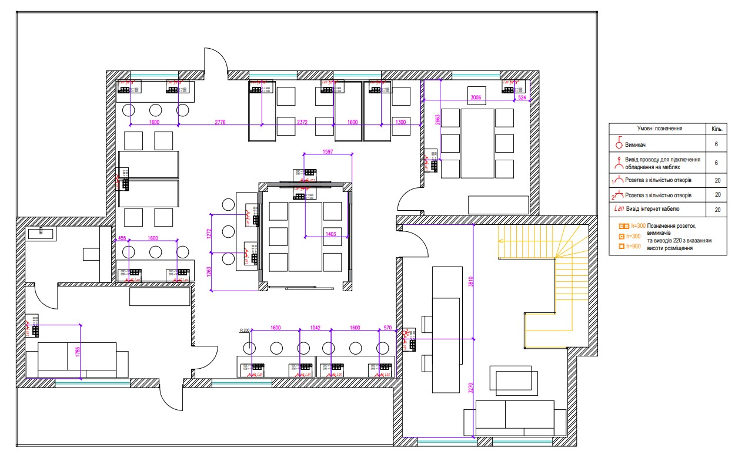
Рис. 3.5.План розеток та вимикачів офісу для IT компанії.
План розеток і вимикачів є документом, що детально описує розташування та типи електричних точок доступу в приміщенні. Він слугує основою для організації електромережі, забезпечуючи її ефективне та безпечне використання. Основна функція такого плану — оптимізувати розміщення розеток і вимикачів, враховуючи потреби простору та обладнання.
Цей документ дає змогу точно визначити місця для встановлення розеток, враховуючи типи підключуваних пристроїв і необхідну кількість точок живлення. У плані також зазначаються параметри, такі як висота розташування розеток і вимикачів від підлоги або стіни, що допомагає створити максимально зручні та функціональні умови для користувачів.

3.5 Запропоновані елементи дизайну та естетично-стилістичні рішення обʼєкту проєктування.

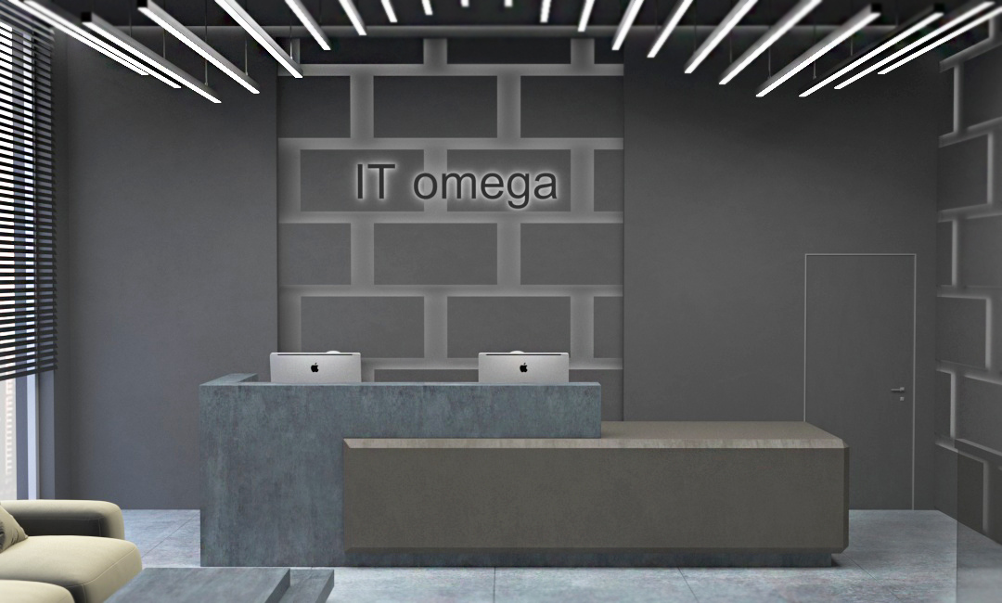
Рис. 3.6.Візуалізація рецепції офісу для IT компанії.
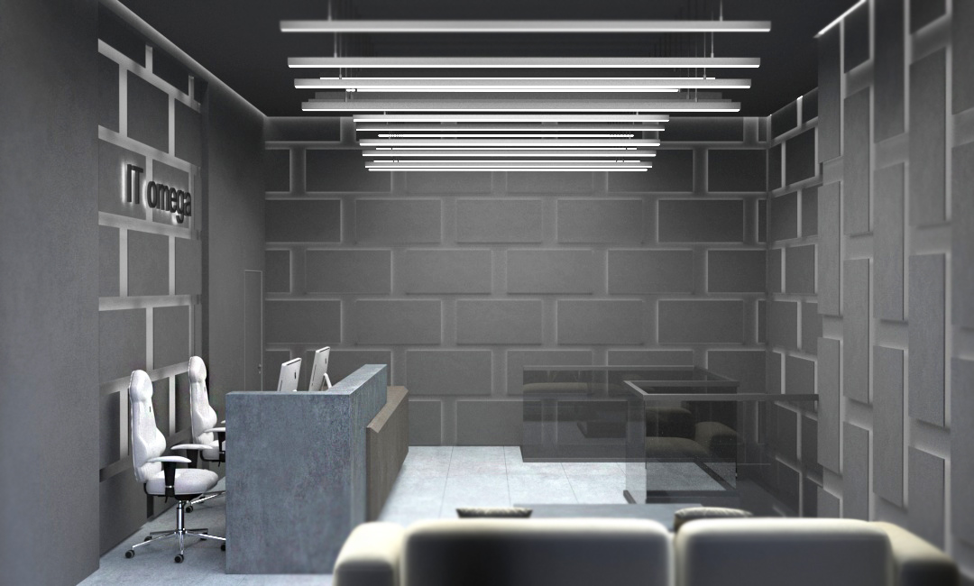
Рис. 3.7.Візуалізація рецепції офісу для IT компанії.
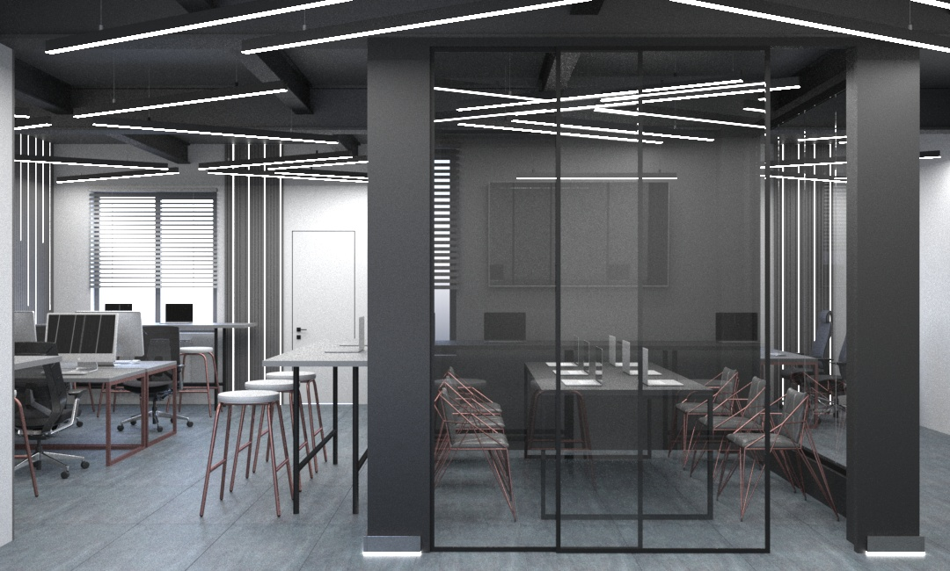
Рис. 3.8.Візуалізація робочої зони офісу для IT компанії.
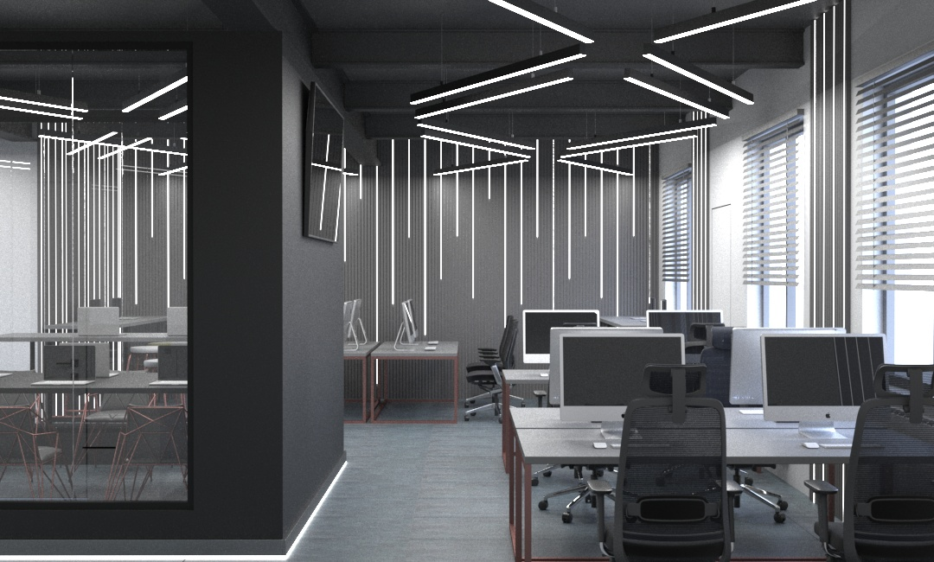
Рис. 3.9.Візуалізація робочої зони офісу для IT компанії.

Колірна палітра: Монохромні відтінки (білий, сірий, чорний) з акцентами пастельних або яскравих кольорів для підкреслення ключових елементів. Використання градієнтів з плавними переходами або однотонного заповнення.
Форми та геометрія: Простота та чіткість геометричних форм (прямокутники, кола, квадрати). Уникнення складних візерунків або декоративних елементів.
Матеріали: Використання сучасних, екологічно чистих матеріалів, таких як скло, метал, дерево світлих порід, текстурований бетон. Матеріали з матовою або шовковистою поверхнею для відбиття світла.
Освітлення: Інтегровані джерела світла, приховані LED-стрічки для створення ефекту мʼякого підсвічування. Використання природного освітлення з великими віконними прорізами або світловими колодязями.
Декор: Мінімальний декор: рослини у простих горщиках, декілька лаконічних арт-обʼєктів (наприклад, постери з абстрактними композиціями). Відсутність зайвих елементів, усе функціональне.
Типографіка: Використання шрифтів без зарубок (наприклад, Helvetica, Open Sans). Мінімум тексту та інформаційних блоків, лише ключова інформація.
Функціональні елементи: Модульність та трансформованість меблів або конструкцій для адаптації під різні потреби. Інтеграція розумних систем (наприклад, сенсорного управління, голосових асистентів).
Концепція об'єкту проєктування в стилі мінімалізм: Обʼєкт створено для гармонії між формою, функцією та простором. Основна ідея – спрощення середовища до необхідного мінімуму, де кожен елемент є функціональним і візуально гармонійним. Простір організований так, щоб максимально використовувати природне світло та створювати відчуття відкритості й легкості. Мета – забезпечити комфорт, естетичне задоволення та можливість концентрації, водночас мінімізуючи вплив візуального шуму.

ВИСНОВКИ ДО РОЗДІЛУ 3
Після детального аналізу та розробки пропозицій щодо дизайну офісу ІТ-компанії в бізнес-центрі Rich Port була обрана сучасна концепція open space. Такий підхід дозволяє максимально ефективно використовувати наявний простір, забезпечуючи комфорт і функціональність для співробітників. Відкритий дизайн ідеально відповідає вимогам IT-компаній, які зосереджуються на динамічній співпраці, креативності та інноваційних підходах до роботи.
Одним із головних аспектів проекту стало раціональне зонування об’єктів, яке включає робочі зони, зони співпраці, зони відпочинку та технічні зони. Розташування функціональних зон оптимізує робочі процеси, знижує рівень стресу серед співробітників і підтримує високу продуктивність. Гнучкість, яку забезпечують рухливі перегородки та модульні меблі, дозволяє швидко адаптувати простір до мінливих потреб бізнесу.
Забезпечення ергономічного середовища та сприятливого мікроклімату стало одним із головних завдань проектування. Використання сучасних матеріалів, природного освітлення та енергозберігаючих технологій підвищує комфорт співробітників і позитивно впливає на екологічність офісу. Крім того, акцент на деталях допомагає створити витончену та сучасну атмосферу, яка підкреслює імідж компанії в технологічному секторі.
Таким чином, запропоновані дизайнерські рішення враховують сучасні тенденції в плануванні офісних приміщень, акцентуючи увагу на ефективності, інноваційності та комфорті. Застосування цих підходів створить гармонійне робоче середовище, яке підвищить мотивацію співробітників і допоможе компанії досягти стратегічних цілей на конкурентному ринку.

ВИСНОВКИ
У цій роботі проведено детальний аналіз та систематизацію сучасного досвіду проектування офісів для ІТ-компаній, з урахуванням сучасних тенденцій, нормативних вимог та ергономічних стандартів. Перший розділ присвячено характеристиці основних принципів і підходів до створення офісних приміщень, включаючи типологію, нормативну базу та основні фактори, що впливають на дизайн інтер’єру. Це дозволило сформулювати чіткі вимоги до функціональних та естетичних рішень, які необхідно враховувати при проектуванні.
Другий розділ присвячений особливостям створення офісних інтер’єрів ІТ-компаній, де розглядаються функціональні та дизайнерські рішення, що сприяють ефективній організації робочого процесу. Також визначено оптимальні об’ємно-просторові моделі та ключові елементи конструкції. У цьому розділі акцентується увага на важливості створення ергономічного та візуально комфортного середовища, яке не тільки підвищує продуктивність праці співробітників, але й підкреслює корпоративний стиль компанії.
Третій розділ містить конкретні пропозиції щодо дизайну офісу ІТ-компанії в бізнес-центрі Rich Port. Аналіз об’єкта дозволив визначити ефективну функціонально-дизайнерську структуру, яка оптимізує використання простору. Основна ідея полягала в тому, щоб включити принципи відкритого простору, включаючи робочі місця, співпрацю, відпочинок і обслуговування. Крім того, важливу роль відіграють естетичні рішення, що поєднують сучасність і практичність.
Запропоновані елементи дизайну враховують інноваційні технології, екологічні стандарти та здатність простору адаптуватися до мінливих потреб компанії. Використання модульних меблів, мобільних перегородок і сучасних матеріалів обробки підкреслює гнучкість офісу і його відповідність сучасним вимогам. Крім того, забезпечується гармонійне поєднання функціональності та естетики, що створює комфортні умови для співробітників і підвищує привабливість офісу для співробітників і клієнтів.
В даній роботі узагальнено теоретичні аспекти та практичні рішення в проєктуванні офісів ІТ-компаній з урахуванням сучасних тенденцій та вимог. Результати дослідження можуть стати основою для створення комфортного, ефективного та естетичного робочого середовища, яке відповідає стратегічним цілям компанії та сучасним викликам бізнесу.

СПИСОК ВИКОРИСТАНИХ ДЖЕРЕЛ
- Абизов B.A. Засади соціально-культурної ідентичності архітектурного середовища: ART and DESIGN Наукове фахове видання. Україна: КНУТД, 2018. 26-34 с.
- Абизов B.A. ﻿﻿﻿Людина у просторі сучасної культури, дизайн в контексті культурних практик сучасності. Україна: 2015. 252 с.
- Авраменко Д. К., Бажул Ю. О. Основні концепції функціонального зонування офісів. Інноваційний потенціал світової науки ХХI сторіччя: матеріали всеукр. наук-практ. конф., Запоріжжя: 2015. 42 c.
- Аналітичний звіт щодо стану сфери культури та культурної політики України. Дослідження та діагностика культурної політики країн Східного партнерства.URL:http://www.cultura.kh.ua/images/stories/document/invest/EaP_Culture_Baseline Report UKRAINE_ Ukrainian_1.pdf (дата звернення:13.10.2024).
- Буравченко С. Г., Карпов В. В., Бармашина Л. Н., Пивоваров О. Г., Бжезовська Н. В. Антропологія мистецтва та архітектури, філософія архітектурної творчості: навчальний посібник. Херсон: ОЛДІ-ПЛЮС, 2021. 66 с.
- Васильчук Л. Е., Гаман М. В. Основи охорони праці: підручник. Київ: 2001. 192 с.
- Гнатюк Л. Р. Особливості організації простору офісних приміщень банківських установ: сучасні проблеми архітектури та містобудування. Україна: 2014. 264-270 с.
- Гнатюк Л.Р., Поліщук Я.І. Використання та роль кольору в дизайні інтер’єрів офісних приміщень. Теорія та практика дизайну: Збірник наукових праць. Україна: НАУ, 2014. 6-24 c.
- Давимука С.Л., Федулова Л.І. Креативний сектор економіки досвід та напрями розбудови: монографія. Львів: 2017. 528 с.
- ДСТУ 3943. 2000. Дизайн і ергономіка. Склад, виклад та зміст документації: Київ: Держстандарт України, 2009. 15 с.
- ДБН В.2.2-16:2019 «Культурно-видовищні та дозвіллєві заклади» Міністерство регіонального розвитку, будівництва та житлово-комунального господарства України, 2019. 97 с.
- ДБН В.1.1.7-2002 Пожежна безпека об’єктів будівництва. Україна: 2007. 23с.
- ДБН В.2.5-28-2006 Інженерне обладнання будинків і споруд.-Введ. 11-28- Держбуд України. 2006- 2008. 9 с.
- ДБН В. 2.2-9:2018 ГРОМАДСЬКІ БУДИНКИ ТА СПОРУДИ Основні положення. Україна: 2018 22 с.
- ДБН В.1.1.7-2016. Пожежна безпека об’єктів будівництва. Загальні вимоги. Київ: Мінрегіон України, 2017. 39 с.
- Заренков В.А., Панібратов А.Ю. Сучасні конструктивні рішення, технології і методи управління в будівництві. Україна: 333 с.
- Єршов А.В. Система провітрювання і планувальна структура житлового будинку. Україна: 1962. 145 с.
- Івашко О. Д. Обгрунтування можливості ревіталізації непрацюючих підприємств під нову функцію: наук-вироб. Київ: КНУБА, 479 c.
- Івашко О.Д. Арт-кластери як новий тип багатофункціональних комплексів: причини виникнення і визначальні ознаки. Теорія та історія архітектури. КНУБА. Випуск Nº3. 2017. URI: http://repositary.knuba.edu.ua:8080/xmlui/handle/987654321/4489 (дата звернення:16.10.2024).
- Карпов В. Антропологічне осмислення архітектурної форми сучасності. Архітектура та екологія: матеріали ХI Міжнародної науково-практичної конференції. Київ: НАУ, 2020. 5-8 c.
- Кропотов В.Н, Мажура Н.В. Оздоблювальні матеріали в інтер’єрі: навч. посіб. Київ: 1981. 168 с.
- Кізіма Р. А. Екологія в будівництві: навчальний посібник. Україна: 219 – 220 c.
- Любімова М.С., Капустін Е.Д., Лазарева Н.Н. Економіка проектних рішень багатоповерхових житлових будинків: Видавництво літератури з будівництва. Україна: 1969. 547 с.
- Лещенко О.В. Створення креативних громадських просторів як інструмент відродження регресивних міст і регіонів. Вчені записки таврійського національного університету імені В.I. Вернадського. Серія: Державне управління Tom 32 （71） N 1. 2021. C. 65-75. URL: https://doi.org/10.32838/TNU-2663-6468/2021.1/13 (дата звернення: 19.10.2024).
- Лук’янова Л.Г. Інтер’єр і дизайн. навч. посіб. Київ. Вища шк., 1991. 719 с.
- Мальська М. П. Пандяк І. Г., Занько Ю. С. Організація готельного обслуговування: Підручник. Львів: 2011. 366 с.
- Мальмгрен Р. Розробка зручного для користувача споруди: Довідник. Alpine, Loveland: CO, 1999. 126 с.
- Маклакова Т.Г., Маклакова, С.М. Конструкції цивільних будинків: Видавництво Асоціації будівельних вузів. Україна: 2002. 272 с.
- Матюніна Д.С. Історія інтер’єру: навч. посіб., Київ: Академічний проект культура, 2008. 566 с.
- Мигаль С.П. Основи проектування меблів : навч. посіб., Львів : Світ, 1999. 216 с.
- Михайленко В. Є, Кащенко О. В. Основи біодизайну: навч. посібник. Київ: Каравелла, 2011. 224 с.
- Нойферт Е. Будівельне проектування. Німеччина: 1979. 382 с.
- Норман Д. Дизайн звичних речей. Харків: Книжковий Клуб «Клуб Сімейного Дозвілля», 2019. 62 с.
- Нойферт Е. Будівельне проєктування: наук. посіб. Київ: Фенікс, 2017. 619 с.
- Олійник О. П., Гнатюк Л. Р., Чернявський В. Г. Основи дизайну інтер’єру: посібник. Київ: НАУ. 2011. 358 с.
- Панеро Д. Основи ергономіки. Людина, простір, інтер'єр: Довідник. США: 2006. 320 с.
- Панкіна М.В., Захарова С.В. Екологічний дизайн: Навчальний посібник. Україна: 2011. 186 с.
- Сталінська Г. Д. Вінтажний інтерʼєр генеза та принципи формування: дис.канд, мистецтвознавства. Харків: 2019. 400 с.
- Соловйова А.К. Основи архітектури та будівельних конструкцій: Підручник. Україна: 2005. 520 с.
- Сьомка С.В. Ергономіка та ергодизайн: підручник, Київ : НАКККіМ, 2017. 604 с.
- Сьомка С.В., Антонович Є.А. Дизайн інтер’єру, меблів та обладнання: підручник. Київ: НАКККіМ, 2018. 360 с.
- Свiрко В.О. Дизайнерська дiяльнiсть: стандарти i розцiнки : навч. посiб. Київ, України, 2013. 232 с.
- Стиль хай-тек в дизайні. URL: http://interiorfor.com/inshi-styli-interyeru/styl- haj-tek-v-interyeri/ (дата звернення:17.10.2024).
- ﻿﻿﻿﻿Стильові напрямки ДЛЯ оформлення inrep'epy. https://moyahata.org.ua/ua/articles/dizayn_interera/otdelka_sten_v_stile_loft_kak prevratit_obychnyy_kirpich_v_nezamenimyy_dizaynerskiy_element/ URL: (дата звернення: 18.10.2024).
- Стиль лофт в інтер'єрі. URL: https://www.ivybush.ru/stil-loft-v-interere (дата звернення: 24.05.2021).
- Третяк Ю. В., Корпусова О., Клещова А. Основні закономірності формоутворення в органічному дизайні. Київ, 2016. 189-197 с.
- Фіелл П. Енциклопедія дизайну концепція, матеріали, стилі: Підручник. США: 2012. 466 с.
- Цигичко С. П. Основи екологічного формування архітектурних об’єктів: Науковий вісник будівництва. Україна: ХДТУБА. 2010. 59 с.
- Черкес Б.С. Сучасні проблеми архітектури та містобудування: Науково технічний збірник. Україна: 2013. 492 с.
- Чернявський В. Г. Декоративне мистецтво як ефективний засіб архітектурно-художньої виразності інтер’єрів громадських будівель. Перспективні напрямки проектування житлових та громадських будівель: наук. Праць. Київ: 2006. 18 – 21 c.
- Шмельова О. С., Сафронова О. О., Булгакова Т. В., Синицька М. О. Особливості дизайну просторів сучасних коворкінгів залежно від їх функціонального призначення: Art and design. Україна: 2019. 119-131 c.
- Шпак О. Г. Концепція «зеленого офісу» як джерело досягнення конкурентної переваги підприємств: Науково технічний збірник. Україна: Національний університет «Львівська політехніка», 2012. 460–462 c.
- Fikll P., Fiell Sh. Encyclopedia of design. Concept. Materials. Styles: Textbook. USA, 2012. 466 с.
- Science and education: problems, prospects and innovations. Abstracts of the 6th International scientific and practical conference. CPN Publishing Group. Kyoto, Japan. 2021. P. 151-160. URL: https://cutt.ly/GYZPanC (дата звернення:15.10.2024).

ДОДАТКИ

Додаток А
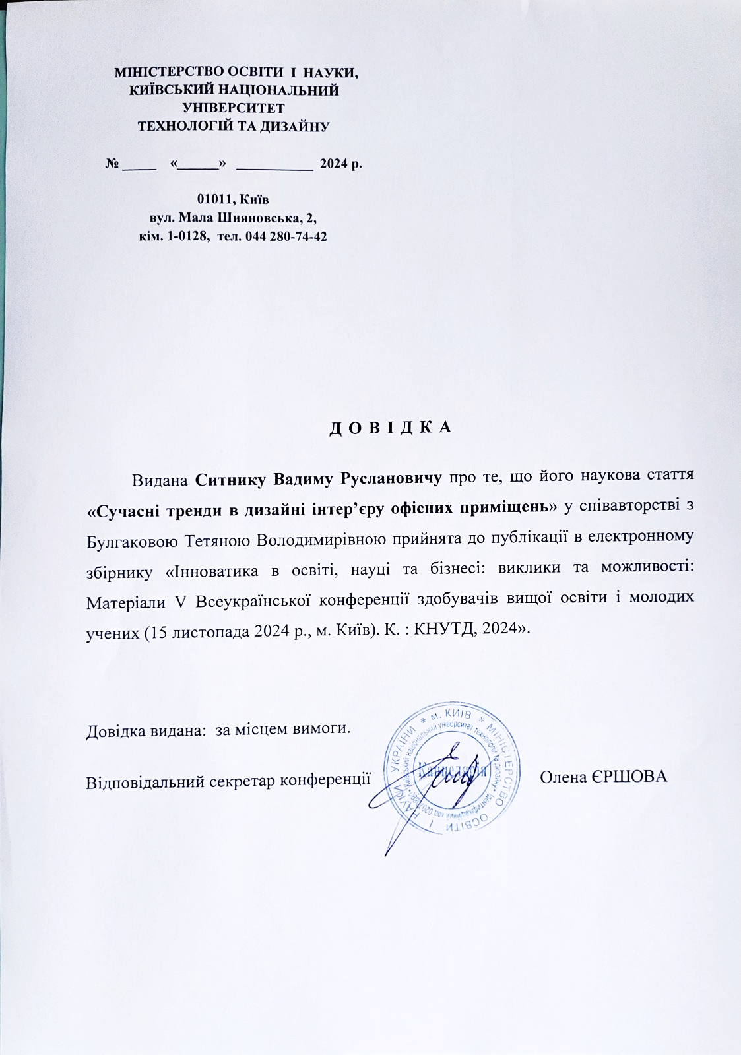

Ситник В.Р., магістр, Булгакова Т.В., доц.
Київський національний університет технологій та дизайну, Київ, Україна
СУЧАСНІ ТРЕНДИ В ДИЗАЙНІ ІНТЕР’ЄРУ ОФІСНИХ ПРИМІЩЕНЬ
Sytnyk V.R., Master, Bulgakova T.V., Assoc.
Kyiv National University of Technology and Design, Kyiv, Ukraine
CURRENT TRENDS IN INTERIOR DESIGN OF OFFICE PREMISES
Анотація: В публікації розглянуто сучасні тренди дизайну інтер’єру та новітні технології, що застосовуються для створення оптимальних умов роботи в інтер’єрі офісних приміщень. Проаналізовано сучасні тенденції у планувальних та технологічних рішеннях, використанні матеріалів, засобах дизайну. Особливу увагу приділено використанню інноваційних технологій, розглянуто новітні технологічні системи, що застосовуються сьогодні в офісах для сприяння продуктивності, творчості та добробуту співробітників. Використання даного матеріалу на практиці допоможе підвищити функціональність, комфорт, безпеку, а також естетичні якості інтер’єру офісів.
Ключові слова: дизайн інтер’єру, офісне приміщення, сучасні тенденції інноваційні технології, розумні системи.

Abstract. The publication examines modern trends in interior design and the latest technologies used to create optimal working conditions in the interior of office premises. Modern trends in planning and technological solutions, use of materials, and design tools are analyzed. Special attention is paid to the use of innovative technologies, the latest technological systems used today in offices to promote productivity, creativity and well-being of employees are considered. The use of this material in practice will help to increase the functionality, comfort, safety, as well as the aesthetic qualities of the office interior.
Keywords: interior design, office space, modern trends, innovative technologies, smart systems.

Вступ. Тема сучасних трендів у дизайні інтер'єрів офісних приміщень наразі є дуже актуальною. Сучасні технології змінюють робочі процеси, роблячи актуальними нові типи просторів для роботи. Добре організований офісний простір може значно покращити ефективність та задоволеність працівників, зменшуючи стрес і покращуючи загальний комфорт. Сучасні офісні простори акцентовані на здоровому способі життя, включаючи ергономічні меблі, добре освітлення, зони відпочинку та фізичної активності. Офісний простір є візитною карткою компанії, яка відображає її цінності, культуру та інноваційний підхід.
Серед ключових напрямків можна виділити створення відкритих просторів для командної роботи, використання екологічних матеріалів, впровадження розумних технологій, а також зростаючу популярність біофільного дизайну, що поєднує природу та архітектуру. Офіс стає місцем, яке адаптується до потреб компанії та її працівників, створюючи ідеальні умови для роботи в динамічному середовищі сучасного бізнесу.
Дослідженню особливостей дизайну інтер’єру офісних приміщень присвячено праці відомих українських та зарубіжних вчених, серед яких: Кісельова А. В., Новосельчук Н. Є., Олійник О.П., Гнатюк Л.Р., Чернявський В.Г., Полякова О., Кисіль С., Булгакова Т., Півніцька Ю., Сафронова О.О., Сафронова В.К., Малік Т.В., Ковальов Ю.М., Мхітарян Н.М. та інші. Проте високо оцінюючи вклад вищеназваних вчених і отримані ними результати дослідження, недостатньо уваги на сьогодні приділено визначенню і аналізу сучасних тенденцій та новітніх технологій в дизайні інтер'єру офісних приміщень, таким чином це питання потребує подальшого розгляду.

Постановка завдання. Метою дослідження є аналіз сучасних тенденцій в дизайні інтер'єру офісних приміщень, їх впливу на ефективність роботи та добробут співробітників, а також визначення шляхів інтеграції інноваційних технологій в інтер’єр офісів для створення комфортного та продуктивного робочого середовища.

Результати дослідження. Дизайн інтер’єру офісних приміщень значно змінився в останні роки, відображаючи нові потреби бізнесу та працівників у динамічному середовищі. Зміна підходів до організації робочого простору пов'язана з новими викликами, такими як розвиток дистанційної роботи, впровадження технологій, потреба в соціальній взаємодії та добробуті працівників. Ключові напрями в дизайні офісів сьогодні включають влаштування відкритих просторів, гнучких робочих зон, використання природних матеріалів, впровадження інноваційних технологій та біофільний дизайн. На основі аналізу сучасної практики дизайну офісних приміщень визначено наступні актуальні тренди.
1. Відкриті простори. Одним із головних трендів у сучасному дизайні офісів є відкритий простір або "open space". Цей підхід полягає у відмові від традиційних кабінетів та офісів з перегородками на користь відкритих робочих зон, де всі співробітники можуть працювати в одному великому приміщенні. Основною перевагою такого рішення є полегшення комунікації між працівниками, що стимулює обмін ідеями, співпрацю та творчість. Відкриті простори дозволяють швидко і безперешкодно обмінюватися інформацією, що особливо важливо для командної роботи та швидких рішень.
Однак, відкритий простір має і недоліки. Головним викликом є підвищений рівень шуму, який може негативно впливати на концентрацію та ефективність окремих працівників. Для вирішення цієї проблеми часто впроваджуються спеціальні зони тиші або кімнати для індивідуальної роботи, де працівники можуть усамітнитися для виконання завдань, що вимагають підвищеної уваги.
2. Гнучкі робочі зони. Ще однією важливою тенденцією є гнучкі робочі зони, що відповідають сучасній потребі в адаптивності та різноманітті робочих процесів. У сучасному офісі співробітники більше не прив’язані до одного робочого місця. Натомість створюються різні зони для різних типів діяльності: місця для командної роботи, індивідуальні кабінки, лаунж-зони для відпочинку, переговорні кімнати тощо. Це дозволяє працівникам вибирати найзручніше середовище залежно від характеру роботи: для нарад ідей потрібен відкритий простір, а для концентрації – закритий або віддалений куточок.
Гнучкі робочі зони також відповідають новим вимогам гібридної роботи, де працівники можуть змінювати своє місцезнаходження – працювати вдома, в кафе або в офісі. Офісні приміщення стають більш динамічними, пропонуючи різні формати для індивідуальної та командної роботи.
3. Використання екологічних матеріалів. У зв'язку з підвищеною увагою до екологічної відповідальності та сталого розвитку, використання природних матеріалів стало ще одним ключовим трендом у дизайні офісів. Натуральні матеріали, такі як дерево, камінь, бамбук та льон, активно використовуються для оздоблення робочих зон, меблів і декору. Це не лише додає природної естетики та створює затишок, але й позитивно впливає на здоров'я та психологічний стан співробітників. Природні матеріали не виділяють шкідливих речовин і є екологічно безпечними.
Крім цього, використання еко-матеріалів тісно пов'язане з концепцією сталого розвитку, що вимагає від компаній усвідомленого підходу до споживання ресурсів та зниження негативного впливу на довкілля. Відповідно, компанії дедалі більше звертають увагу на екологічну відповідальність при виборі матеріалів для офісного простору.
Екологічність офісних приміщень також проявляється в оздоблювальних матеріалах, які мають низький рівень викидів летких органічних сполук (ЛОС). ЛОС — це хімічні речовини, що випаровуються при кімнатній температурі і можуть негативно впливати на здоров'я людей. Використання фарб, клеїв та лаків з низьким або нульовим рівнем ЛОС допомагає знизити токсичність повітря в приміщеннях і забезпечити комфортніші умови праці.
4. Біофільний дизайн. Ця тенденція в дизайні спрямована на інтеграцію природних елементів у робочий простір, з метою поліпшення загального добробуту співробітників. Дослідження показують, що наявність рослин у приміщенні, доступ до природного світла та використання природних текстур позитивно впливають на психологічний стан, підвищують рівень концентрації та знижують рівень стресу.
До біофільного дизайну належать такі елементи, як живі стіни з рослинами, великі вікна для максимального доступу до природного світла, водні елементи та простори з відкритим доступом до природи. Це дозволяє працівникам відчувати зв'язок із природою навіть у робочому середовищі, що сприяє підвищенню продуктивності та загального добробуту.
Крім цього, біофільний дизайн відіграє важливу роль у покращенні якості повітря. Рослини в офісі не лише додають естетики, але й виконують роль природних фільтрів, які очищають повітря та підвищують рівень кисню в приміщенні. Офісні зелені зони або навіть «живі стіни» зі спеціальними системами автоматичного поливу стають популярними у сучасних офісах, підвищуючи як екологічність, так і добробут працівників.
5. Енергоефективність та економія ресурсів. Енергоефективність — один із ключових трендів сталого розвитку офісних приміщень. Використання технологій, що дозволяють мінімізувати споживання енергії та води, не лише скорочує витрати, але й зменшує негативний вплив на довкілля. Деякі з найпоширеніших енергоефективних рішень включають:
- Енергоощадне освітлення: Застосування LED-ламп та інтелектуальних систем освітлення з датчиками руху та природного освітлення дозволяє значно зменшити споживання електроенергії. LED-лампи споживають на 80% менше електроенергії порівняно з традиційними лампами розжарювання та мають триваліший термін служби.
- Інтелектуальні системи контролю клімату: Сучасні системи опалення, вентиляції та кондиціювання можуть автоматично регулювати температуру і вологість, що не лише підвищує комфорт, але й знижує енергоспоживання. Ці системи можуть синхронізуватися з датчиками присутності для мінімізації використання енергії в приміщеннях, де немає людей.
- Використання відновлюваних джерел енергії: Сучасні офіси часто інтегрують альтернативні джерела енергії, такі як сонячні панелі або геотермальні системи. Сонячні панелі дозволяють значно скоротити залежність від традиційних енергопостачальників та знизити вуглецевий слід компанії.
- Водоощадні рішення: Сталий дизайн офісних приміщень включає також використання водоощадних технологій. Системи повторного використання дощової води або енергоощадні сантехнічні прилади (такі як змішувачі з автоматичним вимкненням води або туалети з низьким споживанням води) дозволяють значно зменшити споживання води в будівлі.
Крім цього, компанії все частіше використовують технології моніторингу споживання ресурсів, які допомагають виявляти неефективні процеси та оперативно реагувати на будь-які відхилення. Це дозволяє не тільки знижувати вплив на навколишнє середовище, але й оптимізувати витрати на комунальні послуги.
6. Інноваційні технології. У сучасних офісах інноваційні технології стали важливою частиною інтер'єру, інтегрованою в дизайн. Розумні системи управління освітленням, температурою, безпекою, автоматизацією рутинних процесів є невід'ємною складовою сучасних робочих просторів. Наприклад, сенсори руху можуть автоматично регулювати освітлення або кондиціювання залежно від наявності людей у приміщенні. Це сприяє не лише економії енергії, але й підвищує комфорт для працівників.
Системи для відеоконференцій, інтерактивні панелі для презентацій та можливості для дистанційної роботи також стали невід'ємною частиною сучасного офісу. Технології дозволяють легко організовувати зустрічі з віддаленими командами та швидко обмінюватися інформацією.
Інтеграція технологій у сучасний офісний дизайн значно впливає на покращення робочих процесів, підвищення безпеки та створення комфортного середовища для працівників. Розумні системи, автоматизація процесів та інноваційні технології допомагають організувати робочий простір більш ефективно, забезпечуючи оптимальні умови для співробітників та підвищуючи продуктивність організації в цілому.
Розглянемо основні види інноваційних технологій, що застосовуються в сучасних офісах.
1. Розумні системи управління офісом. Сучасні офіси активно впроваджують розумні системи, які дозволяють автоматизувати управління різними аспектами робочого середовища. Серед найпоширеніших рішень є:
- Інтелектуальне освітлення: Системи освітлення, які автоматично регулюють інтенсивність світла залежно від часу доби, природного освітлення або присутності людей у приміщенні. Це не лише знижує витрати на енергію, але й сприяє створенню комфортного середовища для роботи, адаптуючи освітлення під потреби працівників.
- Клімат-контроль: Розумні системи управління кліматом дозволяють автоматично регулювати температуру та вологість у приміщенні. Вони забезпечують комфортні умови для працівників, підтримуючи оптимальний мікроклімат, що позитивно впливає на їхнє самопочуття та продуктивність. Такі системи також можуть адаптуватися до конкретних потреб різних зон офісу (наприклад, у конференц-залов або коворкінгових зонах).
- Інтелектуальні системи безпеки: Розумні системи безпеки включають біометричні системи доступу, камери з розпізнаванням облич, сенсори руху та інші технології, які забезпечують високий рівень захисту офісних приміщень. Ці системи не тільки підвищують безпеку, але й спрощують процес входу та виходу з будівлі, знижуючи необхідність у використанні фізичних ключів або карток доступу.
2. Інтернет речей (IoT) в офісі. Технологія Інтернету речей (IoT) стає важливою частиною сучасних офісів. IoT дозволяє різним пристроям і системам взаємодіяти між собою через мережу, автоматизуючи безліч процесів. Наприклад:
- Сенсори присутності: Ці сенсори дозволяють визначати, скільки працівників знаходиться в приміщенні, та автоматично регулювати використання ресурсів, таких як світло, вентиляція або опалення. Це допомагає знизити енерговитрати та створити більш гнучке і адаптивне середовище.
- Моніторинг використання ресурсів: IT-системи дозволяють відстежувати споживання електроенергії, води, використання меблів і обладнання в режимі реального часу. Завдяки цьому можна виявляти неефективні процеси та оперативно їх коригувати, що підвищує ефективність організації.
3. Інтерактивні технології та колабораційні платформи. Офіси стають все більш інтерактивними завдяки впровадженню нових технологій для співпраці та комунікації. Інтерактивні панелі, проєктори, системи відеоконференцій і хмарні платформи полегшують спільну роботу як у межах офісу, так і з віддаленими співробітниками. Наприклад:
- Інтерактивні дошки: Використання інтерактивних дошок та сенсорних екранів дозволяє командам візуалізувати ідеї в режимі реального часу, що значно підвищує ефективність брейнштормінгів та нарад. Такі дошки можуть синхронізуватися з мобільними пристроями та дозволяють віддаленим працівникам брати участь у процесі на рівні з тими, хто фізично присутній в офісі.
- Хмарні платформи для спільної роботи: Хмарні рішення (Google Workspace, Microsoft Teams тощо) дозволяють командам працювати над проектами спільно, незалежно від місцезнаходження працівників. Це спрощує обмін документами, забезпечує швидкий доступ до даних і покращує загальну комунікацію в компанії.
4. Розумні меблі. Інноваційні технології також активно інтегруються в офісні меблі. Розумні столи, крісла та інші елементи меблів допомагають покращити ергономіку робочих місць і підвищити комфорт працівників:
- Стійкі-столи: Столи з можливістю регулювання висоти (standing desks) дозволяють працівникам змінювати положення під час роботи, що сприяє зниженню фізичного навантаження і покращує здоров'я.
- Розумні крісла: Такі крісла можуть автоматично налаштовувати свою форму відповідно до положення тіла користувача, забезпечуючи максимальний комфорт та підтримку. Деякі моделі можуть бути оснащені сенсорами, які попереджають користувача про необхідність змінити положення або зробити перерву.
5. Безпека та конфіденційність. Використання технологій у сучасному офісі також покращує безпеку даних та приватності співробітників. Розумні системи доступу та контролю інформації дозволяють запобігти несанкціонованому доступу до важливих даних. Крім того, технології забезпечують безпеку в реальному часі, надаючи можливість компаніям моніторити події та оперативно реагувати на потенційні загрози.
6. Комфорт і здоров'я працівників. Технології відіграють ключову роль у створенні комфортного та здорового робочого середовища. Системи моніторингу стану здоров’я працівників можуть збирати дані про рівень стресу, тривалість сидячої роботи або інші показники, що дозволяє компаніям пропонувати персоналізовані рішення для покращення здоров'я та добробуту співробітників.
- Персоналізовані робочі місця: Деякі сучасні офіси пропонують персоналізовані робочі станції, де кожен працівник може налаштувати температуру, освітлення та навіть музичний фон під свої вподобання. Такі рішення підвищують рівень задоволеності співробітників і покращують умови праці.
7. Використання штучного інтелекту та аналітики. Штучний інтелект (ШІ) та аналітика даних допомагають компаніям аналізувати ефективність роботи офісу та оптимізувати його функціонування. ШІ може використовуватися для передбачення потреб у ресурсах, управління завантаженістю робочих зон та покращення управлінських рішень.
- ШІ для оптимізації робочих процесів: Завдяки аналізу великих даних, ШІ може допомогти в оптимізації графіків роботи, зменшенні простоїв і підвищенні загальної ефективності операцій.
- Прогнозування потреб офісу: Системи з ШІ можуть передбачати необхідність технічного обслуговування обладнання, адаптацію робочих зон під змінювані потреби компанії або інші важливі аспекти для забезпечення безперервної роботи офісу.

Висновки. В статті виявлено сучасні тенденції в дизайні інтер’єру офісних приміщень: відкриті простори або “open space” , гнучкі робочі зони, використання екологічних матеріалів, біофільний дизайн, енергоефективність та економія ресурсів, інноваційні технології.
Також розглянуто основні види інноваційних технологій, що застосовуються в сучасних офісах: розумні системи управління освітленням, температурою, безпекою, автоматизацією рутинних процесів, системи освітлення, які автоматично регулюють інтенсивність світла залежно від часу доби, використання інтерактивних дошок та сенсорних екранів, розумні столи, крісла та інші елементи меблів, що допомагають покращити ергономіку робочих місць і підвищити комфорт працівників.
Завдяки таким технологічним інноваціям, сучасні офіси стають більш орієнтованими на комфорт, енергоефективність та екологічну відповідальність, що сприяє створенню здорового робочого середовища, підвищує мотивацію та продуктивність співробітників.
Сучасні тенденції в дизайні офісних приміщень відображають нові вимоги, які висувають бізнес і працівники в умовах динамічного робочого середовища.
Сучасний офісний дизайн не лише є інструментом організації простору, але й відіграє важливу роль у формуванні корпоративної культури, відображенні цінностей компанії та забезпеченні її конкурентоспроможності. Адаптивність, екологічність та інтеграція новітніх технологій є ключовими аспектами, які впливають на створення продуктивного та комфортного робочого середовища, що сприяє досягненню стратегічних цілей бізнесу.

Список використаної літератури
- Кісельова А. В., Новосельчук Н. Є. Особливості архітектурно-планувальної організації внутрішнього простору офісних будівель Вісник Харківської державної академії дизайну і мистецтв. Мистецтвознавство. Архитектура. – 2009 № 4. С. 53-57.
- Олійник О.П., Гнатюк Л.Р., Чернявський В.Г. Основи дизайну інтер’єру: навч. Посібник. НАУ, 2011. 17 с.
- О.П.Олійник, Л.Р.Гнатюк, Н.А.Колосова. Проєктування дизайн інтер’єру офісного центру. НАУ, 2008 32 с.
- Антоненко І. В. Феномен «сквотингу» як засіб розвитку креативної індустрії України. URL: https://er.knutd.edu.ua/handle/123456789/18571 (дата звернення:22.05.2021).
- Полякова О., Кисіль С., Булгакова Т., Півніцька Ю. Еволюція дизайну інтер'єру офісних просторів ІТ-індустрії- Art and Design, №4 2019 С. 11-27.
- Абизов В. А. Людина у просторі сучасної культури. Дизайн в контексті культурних практик сучасності (мода, реклама, шоу-бізнес, естрада, туристична діяльність Київ, 2015. 252 с.
- Сафронова О.О., Сафронова В.К., Малік Т.В., Ковальов Ю.М., Мхітарян Н.М. Багатокритеріальна оптимізація та розуміння технології. Київ, 2021 С. 21-30.
- ГРОМАДСЬКІ БУДИНКИ ТА СПОРУДИ Основні положення ДБН В. 2.2-9:2018 Київ Міністерство регіонального розвитку, будівництва та житлово-комунального господарства України 2019 С. 9-11.

